2023-2024 оқу жылында мұғалімдердің алған құрмет белгілері мен мақтау қағаздары, мадақтамалары

№ | Мұғалімнің аты-жөні | Мадақтама атаулары | Берілген уақыты
1 | Нұртанова Асылзат | Алғыс. Қызылорда қаласы бойынша білім бөлімі.  Көктемнің алғашқы мерекесі 8 наурыз халықаралық әйелдер күнімен құттықтау | Тіркеу №1098  Қызылорда, 2024ж
2 |  | Алғыс. Қызылорда қаласы бойынша білім бөлімі  «Ұлттық тәрбие – отбасы құндылығының бастауы» тақырыбында әлеуметтік педагогтерге арналған қалалық семинарда өз іс-тәжірибесімен бөліскені үшін | Тіркеу №2290  Қызылорда, 2024ж
3 | Жанбосынова Аида | Алғыс хат. Аманат партиясы  Көктемнің алғашқы мерекесі 8 наурыз халықаралық әйелдер күнімен құттықтау | Қызылорда, 2024ж
4 | Сейдалиева Фариза | Құрмет грамотасы Қызылорда қаласы бойынша білім бөлімі. Қалалық білім қызметкелері кәсіподақ комитеті  Тәуелсіз еліміздің кемел тұлғасын қалыптастыруда жас ұрпаққа сапалы білім мен саналы тәрбие беруде және білім саласын дамытуға қосқан ерекше үлесі үшін | Тіркеу №5753  Қызылорда, 2023ж
5 | Жусупова Салтанат | Алғыс. Қызылорда қаласы бойынша білім бөлімі. Қалалық білім қызметкелері кәсіподақ комитеті  Қызылорда қаласы білім беру қызметкерлерінің «Әділетті Қазақстан: Сапалы білім, адал ұрпақ , табысты ұлт» тақырыбында өткен тамыз педагогикалық кеңесінің секция жұмысында жасаған мазмұнды баяндамасы мен шығармашылық ізденістері үшін  Алғыс хат. Аманат партиясы  16 желтоқсан Тәуелсіздік күні қарсаңында Сізге өз салаңызда қажырлы еңбек етіп, «Аманат» партиясымен бірге еліміздің дамуына сіңірген еңбегң үшін | Тіркеу №4253  Тамыз , 2023ж  Қызылорда, 2023ж
7 | Зеленкова Татьяна Ивановна | Почетная грамота областного комитета профсоюза работников образования | 2024 г.
8 | Саркеева Аяулым Оразбаевна | Благодарственное письмо редакция журнала «Халыкаралык орлеу-оркендеу» | 2023 г.
9 | Зеленкова Светлана Валерьевна | Почетная грамота «Орлеу» | 2024 г.
10 | Югай Светлана Васильевна | Почетная грамота «Орлеу», благодарственное письмо «Аманат» | 2023 г.
11 | Байтұяқова Теңел | Алғыс хат, Өрлеу біліктілікті арттыру орталығы | 2023 жыл
12 | Басығараева Әсем | Құрмет грамотасы, Өрлеу біліктілікті арттыру орталығы | 2023 жыл
13 | Рысбаева Айдана | Құрмет грамотасы, Өрлеу біліктілікті арттыру орталығы | 2023 жыл
14 | Дузумбетова Асем | Алғыс хат, Өрлеу біліктілікті арттыру орталығы | 2023 жыл
15 | Ержанова Динара | Сертификат, «WorldSkills Kazakhstan – 2023» колледжішілік кәсіптік шеберлік чемпионатында «Web дизайн және әзірлеу» құзыреттілігіне сарапшылық жасағандығы үшін | 2023 жыл
16 | Дауренбекова Ж. | «Өрлеу» біліктілікті арттыру ұлттық орталығы АҚ филиалы Қызылорда облысы бойынша кәсіби даму орталығының Құрмет грамотасы  Қалалық білім бөлімінің Алғыс хаты –семинар | 2023жыл  2024жыл
17 | Садыкова Г. Р. | 1.Облыстық білім басқармасының Алғыс хаты  2.Қалалық білім бөлімінің Алғыс хаты –семинар  3.Қалалық білім бөлімінің Диплом – олимпиада жүлдегерін дайындаған үшін  4.Алматы қаласы Республикалық ғылыми-әдістемелік педагогикалық баспасөз басылымының «Білім әлемі» Дипломы  5.«Өрлеу» біліктілікті арттыру ұлттық орталығы АҚ филиалы Қызылорда облысы бойынша кәсіби даму орталығының Құрмет грамотасы  6.«Өрлеу» біліктілікті арттыру ұлттық орталығы» АҚ филиалы Қызылорда облысы бойынша кәсіби даму орталығының Алғыс хаты  7.Диплом – Республикалық ғылыми-әдістемелік педагогикалық мерзімді баспасөз басылымы «Білім әлемі» | 2024жыл  2024жыл  2023жыл  2024жыл  2023жыл  2023жыл  2023жыл
18 | Ерболат А. Е. | Алғыс хат – Қызылорда қаласы әкімдігі  Диплом – Республикалық ғылыми-әдістемелік педагогикалық мерзімді баспасөз басылымы «Білім әлемі»  Алғыс хат – Қызылорда қаласы бойынша білім бөлімі | 2023 ж  2024ж  2024 ж
19 | Тоқтамұрат А. Е.
20 | Рахимбекова З. Т. | Алғыс хат – Қызылорда қаласы бойынша білім бөлімі  Құрмет грамотасы-Қызылорда қаласы бойынша білім бөлімі  Диплом – Республикалық ғылыми-әдістемелік педагогикалық мерзімді баспасөз басылымы «Білім әлемі» | 2024жыл  2024жыл  2024жыл
21 | Қайырқұлова А. | Алғыс хат Orda жоғары колледжі, «Химия білгірлері» атты сайысқа оқушыларын қатыстырғаны үшін;  Алғыс хат – Қызылорда қаласы бойынша білім бөлімі  Құрмет грамотасы «Өрлеу» біліктілікті арттыру ұлттық орталығы». | 2023ж  2024ж  2024ж
22 | Райханова А. | Алғыс хат – Қызылорда қаласы бойынша білім бөлімі | 2024ж
23 | Абдраманова Г. | Алғыс хат – Қызылорда қаласы бойынша білім бөлімі | 2024ж
24 | Абдраманова Г. | «Құрмет грамотасы»- «Өрлеу» біліктілікті арттыру ұлттық орталығы».  Алғыс хат – Қызылорда қаласы бойынша білім бөлімі | 2023 жыл  2024 жыл
25 | Дінсіламова М. | Құрмет грамотасы : «Өрлеу» біліктілікті арттыру орталығы»  Диплом – Республикалық ғылыми-әдістемелік педагогикалық мерзімді баспасөз басылымы «Білім әлемі»  Алғыс хат – Қызылорда қаласы бойынша білім бөлімі | 2023ж  2024ж  2024ж
26 | Ахмедова А. Д | Алғыс хат – Қызылорда қаласы бойынша білім бөлімі | 2024ж
27 | Аитимова А. | Алғыс хат – Қызылорда қаласы бойынша білім бөлімі | 2024 ж
28 | Сейділдаева Гулзира | 2023 ж Алғыс . Жалпы білім беретін пәндер бойынша Республикалық олимпиаданың III ( облыстық ) кезеңінде үздік білімімен дараланған жеңімпаз шәкірт дайындағаныңыз үшін алғыс білдіремін  2023 ж 8 наурыз Халықаралық әйелдер күнімен құттықтау. Ізгі тілекпен, Қазақстан Республикасы Оқу-ағарту министрі Ғани Бейсембаев  2023ж Құрмет грамотасы Қызылорда Облыстық білім басқармасы білім және ғылым қызметкерлері кәсіподағының облыстық комитеті  2023ж Алғыс хат. Қызылорда қаласының әкімі. Көктемнің мерейлі мерекесі 8 наурыз – Халықаралық әйелдер күнімен құттықтау.  Құрмет грамотасы 2023ж Қызылорда қаласы бойынша Білім бөлімі қалалық білім қызметкерлері кәсіподақ комитеті . Жас ұрпаққа сапалы білім мен саналы тәрбие беруде және білім саласын дамытуға қосқан ерекше үлесі үшін. | Тіркеу № 4261
29 | Оналбаева Айгул | Құрмет грамотасы 2023ж Қызылорда қаласы бойынша Білім бөлімі қалалық білім қызметкерлері кәсіподақ комитеті . Жас ұрпаққа сапалы білім мен саналы тәрбие беруде және білім саласын дамытуға қосқан ерекше үлесі үшін.
30 | Барлибаева Макпал | 2023ж Құрмет грамотасы Қызылорда Облыстық білім басқармасы білім және ғылым қызметкерлері кәсіподағының облыстық комитеті
31 | Бисенбаев Бауыржан | Құрмет грамотасы Қызылорда қаласы бойынша білім бөлімі. Қалалық білім қызметкелері кәсіподақ комитеті  Білім беру саласының дамуына қосқан елеулі үлесі мен еліміздің болашақ иелеріне сапалы білім, өнегелі тәрбие берумен қатар қоғамдық жұмыстарға белсене араласқаны үшін | Тіркеу №2574  Қызылорда, 2023ж
32 | Ерматов Айбол | Алғыс Қызылорда қаласы бойынша білім бөлімі.  7-8 сыныптар арасында “Қазақтың ұлттық қолөнері” тақырыбында өткізілген қалалық байқауын ұйымдастырғаны үшін  Алғыс хат Қазақстан Республикасы Оқу-ағарту министрлігі  “Өрлеу” біліктілікті арттыру ұлттық орталығы АҚ филиалы Қызылорда облысы бойынша кәсіби даму институты  Еліміздің жас жеткіншектеріне сапалы білім беру жолында сіңірген еңбегі мен білім саласын дамытуға қосқан үлесі үшін  Алғыс хат Қазақстан Республикасы Оқу-ағарту министрлігі  “Өрлеу” біліктілікті арттыру ұлттық орталығы АҚ филиалы Қызылорда облысы бойынша кәсіби даму институты  Еліміздің жас жеткіншектеріне сапалы білім беру жолында сіңірген еңбегі мен білім саласын дамытуға қосқан ерекше үлесі үшін | Тіркеу №2005  Қызылорда, 2024ж  Тіркеу №010613  Қызылорда, 2024ж  Тіркеу №007411  Қызылорда, 2023ж
33 | Жунисова Жанат | Құрмет грамотасы Халықаралық ғылым және білімді қолдау орталығы  Тәуелсіз Қазақстанның рухани даму жолында ұрпақ тәрбиесіне сіңірген еңбегімен және білім саласының дамуына қосқан үлесі үшін  Құрмет грамотасы Қазақстан Республикасы Оқу-ағарту министрлігі  “Өрлеу” біліктілікті арттыру ұлттық орталығы АҚ филиалы Қызылорда облысы бойынша кәсіби даму институты  Білім беру саласын дамытуға қосқан зор үлесі, өскелең ұрпаққа өнегелі тәрбие мен сапалы білім берудегі жоғары жетістіктері мен кәсіби шеберлігі үшін  Алғыс хатҚазақстан Республикасы Оқу-ағарту министрлігі  “Өрлеу” біліктілікті арттыру ұлттық орталығы АҚ филиалы Қызылорда облысы бойынша кәсіби даму институты  “Дизайн және көркемдік модельдеу саласында мұғалімдердің кәсіби құзыреттілігін арттыру” тақырыбындағы облыстық семинар-практикумға қатысқаны үшін | Тіркеу №002/9436  11.10.2023ж  Тіркеу №008010  Қызылорда, 2023ж  Тіркеу №009055  Қызылорда, 2024ж
34 | Дауенова Жайна | Құрмет грамотасы Қазақстан Республикасы Оқу-ағарту министрлігі  “Өрлеу” біліктілікті арттыру ұлттық орталығы АҚ филиалы Қызылорда облысы бойынша кәсіби даму институты  8 наурыз - Халықаралық әйелдер күні мерекесіне орай білім беру саласын дамытуға қосқан зор үлесі, өскелең ұрпаққа өнегелі тәрбие мен сапалы білім берудегі жоғары жетістіктері мен кәсіби шеберлігі үшін  Алғыс Қызылорда қаласы бойынша білім бөлімі.  7-8 сыныптар арасында “Қазақтың ұлттық қолөнері” тақырыбында өткізілген қалалық байқауын ұйымдастырғаны үшін | Тіркеу №009645  Қызылорда, 2024ж  Тіркеу №2003  Қызылорда, 2024ж
35 | Палымбетова Жадыра | Алғыс хат Қазақстан Республикасы суретшілер одағының 90 жылдық мерейтойына орай ұйымдастырылған халықаралық көрмеге белсене қатысқаны үшін  Құрмет грамотасы Қазақстан Республикасы Оқу-ағарту министрлігі  “Өрлеу” біліктілікті арттыру ұлттық орталығы АҚ филиалы Қызылорда облысы бойынша кәсіби даму институты  Білім беру саласын дамытуға қосқан зор үлесі, өскелең ұрпаққа өнегелі тәрбие мен сапалы білім берудегі жоғары жетістіктері мен кәсіби шеберлігі үшін  Құрмет грамотасы Қазақстан Республикасы Оқу-ағарту министрлігі  “Өрлеу” біліктілікті арттыру ұлттық орталығы АҚ филиалы Қызылорда облысы бойынша кәсіби даму институты  Қазақстан Республикасы Тәуелсіздігі күні мерекесіне орай педагогикалық еңбек жолында кәсіби шеберлігі мен бай тәжірибесі арқылы білім саласының дамуына және шәкірттеріне ұлағатты тәрбие мен терең білім беруде қосқан үлесі үшін  Үздік жетекші Сіздің жетекшілігіңізбен Жібек Жолы XI Республикалық балалар мен жасөспірімдері арасында өткен өнер байқауына шәкірт дайындап кәсіби бағыт - бағдар беріп, шығармашылық, ізденімпаздық қасиеттерін дарытып, кәсіби мәдениеттерін жетілдіру бағытында білікті деңгейіңізді көрсеткеніңіз үшін зор ризашылық білдіре отырып алғыс білдіремін | Жетісу, 2023ж  Тіркеу №006315  Қызылорда, 2023ж  Тіркеу №008818  Қызылорда, 2023ж  Алматы қаласы, 2024ж
36 | Қойшыбаева А.Б | Халықаралық ғылым мен білімді қолдау орталығының қолдауымен «МЫҢ БАЛА» интеллектуалды білім сайтының ұйымдаструымен оқушылар арасында өткен Республикалық олимпиадаға ТАРИХ пәні бойынша өз шәкірттерін белсенді қатыстырып, білім саласының дамуына қосқан үлесі үшін АЛҒЫС ХАТ | Тіркеу № 013/ 0464  2024 жыл Алматы;
37 | Ахметова А.Ж | Құрмет грамотасы. «Өрлеу»біліктілікті арттыру ұлттық орталығы» АҚ филиалы Қызылорда облысы бойынша кәсіби даму институты | №008813  2023 жыл
38 | Ахметова А.Ж | «Аманат» партиясы Қызылорда қалалық филиалынан Алғыс хат. | 2024жыл
39 | Шайхутдинова В.Ф | Құрмет грамотасы. «Өрлеу»біліктілікті арттыру ұлттық орталығы» АҚ филиалы Қызылорда облысы бойынша кәсіби даму институты | №009653  2024 жыл
40 | Шайхутдинова В.Ф | Құрмет грамотасы. «Өрлеу»біліктілікті арттыру ұлттық орталығы» АҚ филиалы Қызылорда облысы бойынша кәсіби даму институты | №008007  2023 жыл
41 | Өмірбек Қ.Қ. | Құрмет грамотасы 5 мектеп-лицей | 2024
42 | Есендікова Үміт | Қалалық бес асық ҰМЛ -1 орын 7-8сынып,Қалалық бес асық ҰМЛ-1 орын 9-11 сынып.Облыстық бес асық ҰМЛ-1 орын 7-8 сынып,Облыстық бес асық ҰМЛ-1 орын 9-11 сынып.Республикалық Алтын Сақа ұлттық ойындар -2 орын. | 2023
43 | Меңлесбайұлы Шынболат | Қалалық үстел теннисі ҰМЛ -2 орын 5-6 сынып. Аманат партиясының «Алғыс хаты»Өрлеу біліктілік арттыру орталығынын «Алғыс хаты»Қызылорда қаласының әкімі «Алғыс хаты»Тәрбие,спорт және қосымша білім беру орталығы Қызылорда облысының волейбол федерациясының Төрешілік Сертификаты .
44 | Маханов Ерболат | Қалалық шахмат жарысы командалық 3 орын.
45 | Жұмбаев Қанат | Қалалық футбол ҰМЛ-1орын,5-6 сынып.Облыстық футбол ҰМЛ-2 орын 5-6 сынып.Футболдан Облыстық ашық біріншілік;1 орын. Аманат партиясының «Алғыс хаты»Өрлеу біліктілік арттыру орталығынын «Алғыс хаты» | 2023
46 | Абдулдаев Нағи | Қалалық футбол ҰМЛ-1орын,5-6 сынып.Облыстық футбол ҰМЛ-2 орын 5-6 сынып.Футболдан Облыстық ашық біріншілік;1 орын.Өрлеу біліктілік арттыру орталығынын «Алғыс хаты»Қалалық білім бөлімінің Құрмет грамотасы. | 2023
47 | Дүйсенбекова Гүлжан | Құрмет грамотасы .Қызылорда облысы бойынша кәсіби даму институты.Құрмет грамотасы ,Қызылорда облысының білім басқармасы.Қызыорда қаласының әкімі Алғыс хаты. Қызылорда облысының волейбол федерациясының Төрешілік Сертификаты .ҚР Оқу ағарту министрінің Құрмет грамотасы. | 2023
48 | Арыстанбеков Ержігіт | Қалалық гандболдан ҰМЛ қыздар 3 орын 7-8сынып. .Өрлеу біліктілік арттыру орталығынын «Алғыс хаты» | 2024
49 | Байкете Өміржан | Қалалық үстел теннисі ҰМЛ -2 орын 7-8 сынып. Аманат партиясының «Алғыс хаты»Өрлеу біліктілік арттыру орталығынын «Алғыс хаты»Қызылорда қаласының әкімі «Алғыс хаты»
50 | Әбілдаев Серібай | Қалалық шахмат жарысы 1 орын .Аманат партиясының Алғыс хаты | 2023
51 | Жұмабаев Даулет | Қалалық гандболдан ҰМЛ қыздар 3 орын.7-8 сынып | 2023
52 | Алмабаев Саят | Өрлеу біліктілік арттыру орталығынын «Алғыс хаты» | 2023
53 | Вахит Мухтарович | Қызылорда Облысының білім басқармасы 1 орын.ҚР ҚМ Тәрбие және идеологиялық жұмыстар департаментінің Алғыс хаты. «Жас сарбаз»жасөспірімдер Әскери-патриоттық қозғалысыс ҚОФ төрағасының Алғыс хаты.Қызылорда қоғамдық даму басқармасы Алғыс Хат. Қызылорда Облысының білім басқармасы Алғыс хат.Қызылорда облысының жастар одақтары Алғыс хат.Қалалық Әскери –қолданбалы спорт түрлері бойынша 1 орын.Қалалық білім бөлімінің Құрмет грамотасы.Қалалық «Қол күрес » 46-55 жас аралығында 3 орын.» Газтұмылыдырықты уақытқа кию» 46-55 жас аралығында 3 орын.
54 | Рита Мұхашова | Алғыс хат.  Қызылорда қаласының әкімі  Алғыс.  «21 наурыз - Даун синдромының халықаралық күніне» орай ұуымдастырылған «Күн сәулелі балалар» тақырыбындағы қалалық семинарды жоғары деңгейде өткізуге ат салысқаны үшін  Алғыс хат.  Қазақ Ұлттық Аграрлық Зерттеу Университетінің Басқарма Төрағасы –  А. Күрішбаев  Құрмет грамотасы  Қазақстан Республикасының Оқу –ағарту министрлігі  «Өрлеу» біліктілікті арттыру ұлттық орталығы АҚ филиалы
55 | Роза Кокилова | Құрмет граматасы.2023ж  Қызылорда басқармасы | 2023
56 | София Миянова | «AKBERGEN EDUCATION» Ақберген Республикалық танымдық –шығармашылық журналы ұйымдастырған қазан- қараша айындағы Республикалық «Мақатаев оқулары» конкурсына оқушы тәрбиелеп, белсенділік танытқаны үшін марапатталады. 2023ж | 2023
57 | Ақкүміс Қайранова | Алғыс хат 2023ж  Қызылорда облысының басқармасы | 2023
58 | Жанар Ақбергенова | Алғыс.  Қызылорда қаласының әкімі А.Шәменов  Алғыс.  Қызылорда қалалық мәдениет және спорт бөлімі  Алғыс.  Республикалық «Zhastar.kz» Баспа үйінің бас директоры Исмайлова С.Р  Алғыс хат.  Қазақстан Республикасының Оқу-ағарту министрлігі «Өрлеу» біліктілікті арттыру ұлттық орталығы АҚ филиалы Қызылорда облысы бойынша кәсіби даму институты | 2023,2024
59 | Толқын Тастаева | Алғыс хат.  Облыстық «Ерлік »үйлестіру кеңесі қоғамдық бірлестігі  Алғыс  Қызылорда облысының білім беру орталығы | 2023
60 | Зауре Джусумбекова | Алғыс.  Қазақстан Республикасының Оқу –ағарту министрлігі  «Өрлеу» біліктілікті арттыру ұлттық орталығы АҚ филиалы Қызылорда облысы бойынша кәсіби даму институты  Құрмет грамотасы  Қазақстан Республикасының Оқу –ағарту министрлігі  «Өрлеу» біліктілікті арттыру ұлттық орталығы АҚ филиалы Қызылорда облысы бойынша кәсіби даму институты | 2023,2024
61 | Айнур Сыргабаева | Құрмет грамотасы  Қазақстан Республикасының Оқу –ағарту министрлігі  «Өрлеу» біліктілікті арттыру ұлттық орталығы АҚ филиалы Қызылорда облысы бойынша кәсіби даму институты | 2023
62 | Айнұр Мақұлбекова | Алғыс хат.  Қазақстан Республикасының Оқу – ағарту министрлігі «Өрлеу» біліктілікті арттыру ұлттық орталығы АҚ филиалы Қызылорда облысы бойынша кәсіби даму институты  Құрмет грамотасы  Қазақстан Республикасының Оқу – ағарту министрлігі «Өрлеу» біліктілікті арттыру ұлттық орталығы АҚ филиалы Қызылорда облысы бойынша кәсіби даму институты | 2023
62 | Динара Абдрахманова | Алғыс  ҚР Қызылорда облысының әкімдігі | 2024
63 | Рабиға Қамарбек | Қазақстан Республикасының Оқу – ағарту министрлігі «Өрлеу» біліктілікті арттыру ұлттық орталығы АҚ филиалы  Құрмет грамотасы  Қазақстан Республикасының Оқу – ағарту министрлігі «Өрлеу» біліктілікті арттыру ұлттық орталығы АҚ филиалы | 2023
64 | Ақерке Балманова | Алғыс хат.  Қазақстан Республикасының Оқу – ағарту министрлігі «Өрлеу» біліктілікті арттыру ұлттық орталығы АҚ филиалы  Алғыс.  Қалалық мәдениет және спорт бөлімі | 2024

Мұғалімдердің семинар/вебинарға қатысуы нәтижелері

№ | Мұғалімнің аты-жөні | семинар атауы атауы | қатысқан уақыты
1 | Бахуадин Аймереке | Ш.Есенов атындағы Каспий технологиялар және инженеринг университеті тағылымадан өтті | 15.04.2024-8.24.2024
2 | Дауренбекова Ж. А. | «Оқушылардың жаратылыстану-ғылыми сауаттылығын көркем әдебиеттерді оқыту арқылы дамыту» тақырыбында” өткен семинарда Геоинформатика, картография бөлімдеріне сайттарды пайдаланып, карталар құрастыру” тақырыбында шебер-сынып өткізді. | 2024ж
3 | Садыкова Г. Р. | - “Әділетті Қазақстан: саналы білім, адал ұрпақ, табысты ұлт”атты педагогтердің облыстық тамыз конференциясының секция отырысында “2023-2024 оқу жылындағы география пәні оқу үдерісіндегі ерекшеліктер” тақырыбында баяндама жасады  - “9-сынып білім алушыларына арналған қорытынды аттестаттаудың материалдарын әзірлеу және сараптау” бойынша жұмысшы тобында жұмыс жасады  - «Оқушылардың жаратылыстану-ғылыми сауаттылығын көркем әдебиеттерді оқыту арқылы дамыту» тақырыбында” өткен семинарда “Оқушыларды олимпиадаға дайындаудың тиімді жолдары атты шебер-сынып өткізді | 2023жыл  2023ж
4 | Ерболат А. Е. | «Оқушылардың жаратылыстану-ғылыми сауаттылығын көркем әдебиеттерді оқыту арқылы дамыту» тақырыбында” өткен семинарда «Табиғи ресурстардың жіктелуі. Табиғи ресурстарды игеруге қатысты мәселелері» тақырыбында ашық сабақ өткізді | 2024ж
5 | Рахимбекова З. Т. | «Оқушылардың жаратылыстану-ғылыми сауаттылығын көркем әдебиеттерді оқыту арқылы дамыту» тақырыбында” өткен семинарда Эффективные методы решения задач по химии” тақырыбында тренинг өткізді | 2024ж
6 | Қайырқұлова А. С. | «Оқушылардың жаратылыстану-ғылыми сауаттылығын көркем әдебиеттерді оқыту арқылы дамыту» тақырыбында” өткен семинарда Тұздар» №9 зертханалық тәжірибе «Тұздардың қасиеттері және алынуы” тақырыбында ашық сабақ және «Химия әліппесі» тақырыбында коучинг өткізді  “9-сынып білім алушыларына арналған қорытынды аттестаттаудың материалдарын әзірлеу және сараптау” бойынша жұмысшы тобында жұмыс жасады | 2024жыл  2024жыл
7 | Абдраманова Г. А. | «Оқушылардың жаратылыстану-ғылыми сауаттылығын көркем әдебиеттерді оқыту арқылы дамыту» тақырыбында” өткен семинарда “Хромосомалар санының ауытқуымен байланысты адамның хромосомдық аурулары” тақырыбында ашық сабақ, «ББЖМ » тапсырмаларын дайындауда қолданылатын ұтымды әдіс-тәсілдер” тақырыбында шебер-сынып | 2024жыл
8 | М. Дінсіламова | «Оқушылардың жаратылыстану-ғылыми сауаттылығын көркем әдебиеттерді оқыту арқылы дамыту» тақырыбында” өткен семинарда Eco_green_laboratory» кабинетінде жасалған жұмыстармен таныстырды. | 2024жыл
9 | Ахмедова А. Д. | «Оқушылардың жаратылыстану-ғылыми сауаттылығын көркем әдебиеттерді оқыту арқылы дамыту» тақырыбында” өткен семинарда «Игра в кальмара» тақырыбында сыныптан тыс сабақ өткізді. | 2024 жыл
10 | Жунисова Жанат | СерификатҚазақстан Республикасы Оқу-ағарту министрлігі  “Өрлеу” біліктілікті арттыру ұлттық орталығы АҚ филиалы Қызылорда облысы бойынша кәсіби даму институты  “Дизайн және көркемдік модельдеу саласында мұғалімдердің кәсіби құзыреттілігін арттыру” тақырыбындағы облыстық семинар-практикумға қатысқаны үшін | 17 қаңтар 2024ж  №00049392
11 |  | "Дизайн және көркемдік модельдеу саласында мұғалімдердің кәсіби құзіреттілігін арттыру" | 18 қаңтар 2024ж.  №163824
12 | Сырғабаева С | «Оқытуда заманауи әдіс – тәсілдерді пайдалану арқылы білім сапасын арттыру » | 08.01.24ж
13 | Кузембаева Р.А. | Республиканский научно-методический онлайн-семинар «Актуальные проблемы преподавания русского языка и литературы в школе и вузе» 12 часов. | 2024 г.
14 | Басығараева Әсем Қайратқызы | Робототехниканы оқытудың баламалы әдістері | 07.11.2023ж
15 | Досжанова Г.У | Жаратылыстану және математика пәндерін оқытудағы қазіргі тенденциялар, интеграция және тәжірибе тақырыбында олбыстық семинар. | 30.09.2023ж
16 | Есендікова Үміт | «Төрт тоқсан –төрт өнер»ұлттық мәдени ағарту жобасы шеңберінде «Асық ойыны-ұлттық спорт түрлерінінің әліппесі»атты республикалық ғылыми –тәжірибелік семинар | 2023жыл

Мұғалімдер еңбектерінің ақпарат беттеріне жариялану нәтижесі
( Ашық сабақтар, сыныптан тыс жұмыстар, баяндамалар баспа және сайттарда)

№ | Мұғалімнің аты -жөні | Жарияланған жұмыстың атауы | Жарияланған жұмыстың орны  (Сайт аты, журнал аты, уақыты, т.б.) | Мерзімі  (2021-2022 оқу жылында)
1 | Омарова Ақмарал | Решение квадратных уравнений | Білім-Times №5-1 | 2024ж
2 | Жанбосынова Аида Самыратқызы | «Математика пәнін оқытуда оқушылардың танымдылық іс-әрекетін ұйымдастыра отырып негізгі құзыреттіліктерін дамыту» | «Қазақстан ұстазы» Республикалық педагогикалық ғылыми – әдістемелік журнал. Алматы. №04 (136) сәуір | 2024 жыл
3 | Садыкова Г. Р. | 1.Активные формы обучения учащихся на уроках географии в формате проблемного и развивающегося обучения  2.«Қазақстандық Арал өңірінің суармалы жерлерінің қазіргі жағдайы»  3.«География сабағын оқытуда мультимедиалық технологияларды пайдалану әдістемесі» | Республикалық ғылыми-әдістемелік педагогикалық мерзімді баспасөз басылымы «Білім әлемі»  Международная конференция в городе Адане (Турция)  География пән мұғалімдеріне арналған әдістемелік құрал-ӘОЖ | №3 (135), наурыз 2024  Мамыр 2024 ж ІІІ том UDC 001.18, LBC 72, E91, ISBN 978-601-267-399-9  379,КБЖ 74.262.27,Ж 19 ISBN 978 - 601 - 341 - 501 - 14
4 | Ерболат А. Е. | «География пәнін оқытуда жаңа технологияларды оқу үрдісінде қолданудың тиімділігі». | Республикалық ғылыми-әдістемелік педагогикалық мерзімді баспасөз басылымы «Білім әлемі» | №3 (135), наурыз 2024
5 | Рахимбекова З. | “Применение методики. Перевернутого урока на химии” | Республикалық ғылыми-әдістемелік педагогикалық мерзімді баспасөз басылымы «Білім әлемі» | №3 (136) сәуір 2024
6 | Қайырқұлова А. | «Орта мектеп химия курсындағы химиялық реакциялардың жүру заңдылықтары бөлімін оқытудың ерекшеліктері» | «ХХІ ғасырдағы Жаратылыстану-ғылыми білім беруді трансформациялау» халықаралық ғылыми-тәжірибелік конференция материалдарына | 26 сәуір 2024ж  ISBN 978-601-02-0374-7
7 | Дінсіламова М. | «Жаңартылған білімге -жаңаша ізденіс» | Биология пәні мұғалімдеріне арналған әдістемелік оқу құрал) | №3 (136) сәуір 2024
8 | Жунисова Жанат | Шалма (тоқыма) бізбен тоқу  Қазақтың ұлттық сәндік қолданбалы бұйымдары | Ай сайын шығатын Республикалық-әдістемелік журнал  “Өнерлі ұрпақ” республикалық-ғылыми әдістемелік журналы | 2023ж қазан №10
9 | Беркінбай Салтант | Қорқыттың нақыл сөздері | « Ustaz tilegi» Республикалық ғылыми - әдістемелік журналының желілік басылымына оқу әдістемелік материал жариялады | MS – 336607  08 сәуір 2024
10 | Саркеева А.О. | «Что такое сказка?» | Дарын онлайн | 2024 ж.
11 | Досжанова Г.У | Әдістемелік кітап  Информатика әлемі-жаңаша көзқарас | Өрлеу біліктілікті арттыру орталығы | 2024ж
12 | Досымова К.Б. | Орта мектепте қалыптастырушы бағалауды қолданудың артықшылықтары | Международной научно-практической конференции «ТЕНДЕНЦИИ И ПЕРСПЕКТИВЫ РАЗВИТИЯ НАУКИ И ОБРАЗОВАНИЯ В УСЛОВИЯХ ГЛОБАЛИЗАЦИИ», Переяслав (Украина) | 2023
13 | Досымова К.Б. | Использование электронного учебника для формативного оценивания по информатике: новые горизонты образования | Prospects for the Development of Modern Science Materials of the IX International Scientific-Practical Conference, Gothenburg (Sweden) | 2024
14 | Ержанова Д.Ж. | Бағдарламалық қамтамасыз ету | Infourok.ru | 2024
15 | Ержанова Д.Ж. | Компьютерлік желілер және олардың жіктелуі | Infourok.ru | 2024
16 | Досжанова Г.У |  |  | 2024
17 | Жұмабаев Даулет | Эстафета және қозғалмалы ойындар | Білім мәртебесі | 2023-2024оқу жылы
18 | Барлибаева Макпал | Ағылшын тілін оқытудың әдістемесі | ҚР Оқу ағарту Министрлігі  Өрлеу біліктілік арттыру ұлттық орталығы | 2024ж
19 | Дүзімбетова Б | Ашық сабақ My music | Тағылым Республикалық ғылыми-әдістемелік журнал | 2024ж

Оқушылардың Ұлттық мектеп лигасына қатысуы

Спорт түрі |  | Оқушы саны | Мұғалімнің аты-жөні | Сынып | Орын
Қалалық кезең
1 | Бес асық | 3 | Есендікова Үміт | 7-8 | 1
2 | Бес асық | 3 | Есендікова Үміт | 9-11 | 1
3 | Үстел теннисі | 3 | Меңлесбайұлы Шынболат | 5-6 | 2
4 | Үстел теннисі | 3 | Байкете Өміржан | 7-8 | 3
5 | Гандбол қыздар | 9 | Арыстанбеков Ержігіт Жұмабаев Даулет | 7-8 | 3
6 | Футбол | 11 | Абдулдаев Наги Жұмабаев Қанат | 5-6 | 1
Облыстық кезең
Спорт түрі |  | Оқушы саны | Мұғалімнің аты-жөні | Сынып | Орын
1 | Бес асық | 3 | Есендікова Үміт | 7-8 | 3
2 | Бес асық | 3 | Есендікова Үміт | 9-11 | 1
3 | Футбол | 11 | Абдулдаев Наги Жұмабаев Қанат | 5-6 | 2
Республикалық кезең
Спорт түрі |  | Оқушы саны | Мұғалімнің аты-жөні | Сынып | Орын
1 | Бес асық | 3 | Есендікова Үміт | 9-11 | 2

Оқушылардың аймақтық, қалалық байқауларға қатысу нәтижесі

Пән бірлестігі | Сайыстардың атауы | Оқушылырдың аты-жөні  (жеңімпаздар, жүлдегерлер) | Жетістігі | Мұғалімнің аты-жөні
Физика | Орда және ғылымдағы жасанды интеллект | Бостан Альбина | 3 орын | Бахуадин Аймереке
Математика | 5-6 сыныптарға арналған Математика-логика пәндерінен «Дарын» ББО ұйымдастырған 5-6 сынып оқушылары арасында өткізілген қалалық олимпиада | Жолмағанбетов Ернар | Финалист | Абилдаева Г
Жаратылыстану | “Ұлттық олимпиада” | Қанибайұлы Сырым | ІІІ орын | Дауренбекова Ж. А.
Көркем еңбек | Қазақтың ұлттық қолөнері | Ансеров Аттила | 3 орын | Ерматов Айбол
Көркем еңбек | Қысқы стоп кадр | Ахметова Русалина | Алғыс | Ерматов Айбол
Көркем еңбек | Қазақтың ұлттық қолөнері | Комбай Қосылбай | 2 орын | Бисенбаев Бауыржан
Көркем еңбек | Art-fest 2023 | Комбай Қосылбай | II дәрежелі диплом | Бисенбаев Бауыржан
Көркем еңбек | Пейзаж ғажайыптар әлемінде | Кулаченко Марк | III орын | Бисенбаев Бауыржан
Көркем еңбек | Біз ұмытпаймыз! Біз мақтанамыз! | Берік Зерде | Алғыс | Жунисова Жанат
Көркем еңбек | Көктем көркі | Ақсұлтан Нұрдана | I орын | Палымбетова Жадыра
Көркем еңбек | Наурыз нұры | Ақсұлтан Нұрдана | I орын | Палымбетова Жадыра
Көркем еңбек | Қысқы стоп кадр | Ақсұлтан Нұрдана | II орын | Палымбетова Жадыра
Көркем еңбек | Қысқы стоп кадр | Мейрханқызы Айсулу | III орын | Палымбетова Жадыра
Көркем еңбек | Бояулар құпиясы | Ақсұлтан Нұрдана | III орын | Палымбетова Жадыра
Көркем еңбек | Бейнелеу жанры | Алпамыс Шахмардан | I орын | Палымбетова Жадыра
Қазақ тілі мен әдебиеті | 5- 7 сынып оқушылары арасында өткізілген «Зерде» Республикалық байқауының зерттеу жобалары мен шығармашылық жұмыстарының қалалық кезеңінде «Қазақ тілі мен әдебиеті » секциясы бойынша | Әшірбек Назым | ІІ | Сақтағанова А
Қазақ тілі мен әдебиеті | «Мамандықтар әлемін ашамыз» республикалық форумның қалалық кезеңінде «Мен мандықты ... таңдаймын»номинациясы бойынша | Темірұлы Ерсұлтан | Алғыс | Сырғабаева А
Қазақ тілі мен әдебиеті | 7 -11 сынып оқушылар ы арасында өткізілген «Жарқын болашақ» респібликалық қазақ тілі олимпиадасының қалалық кезеңінде «Сөз шеберлері» бағыты бойынша І орын | Темірұлы Ерсұлтан | Диплом | Мұхашова Р
Қазақ тілі мен әдебиеті | «Ұлттық рух - тәуелсіздік тірегі» атты этнос оқушылары арасында мәнерлеп оқу сайысына қатысып, үздік нәтиже көрсеткені үшін | Гасанова Самира | Диплом
Қазақ тілі мен әдебиеті | Жалпы білім беру ұйымдарының мектеп директорларының тәрбие ісі жөніндегі орынбасарлары арасындағы "Ұлттық тәрбие – ұлт болашағы" қалалық пікірсайыс | Шакизада Тимур | Алғыс
Қазақ тілі мен әдебиеті | «Ұлттық рух - тәуелсіздік тірегі» атты этнос оқушылары арасында мәнерлеп оқу сайысына қатысып, үздік нәтиже көрсеткені үшін | Ахмеджанова Сания | Диплом
Қазақ тілі мен әдебиеті | «Ұлттық рух - тәуелсіздік тірегі» атты этнос оқушылары арасында мәнерлеп оқу сайысына қатысып, үздік нәтиже көрсеткені үшін | Тремасова Екатерина | Алғыс
Қазақ тілі мен әдебиеті | Болашақ жоғары медициналық колледжінің құрылғанына 10 жыл қарсаңында және жасөспірімдер арасында алғашқы медициналық көмек көрсете білу, дағдыландыру мақсатында мектеп оқушылары арасында «Менің де қолымнан келеді» тақырыбындағы бейнебаян дайындау сайысында жеңімпаз | Тохова Анна | Марапат
Орыс тілі | Городская предметная олимпиада по русскому языку «Земля - мой единственный дом» | Арыстанбек Айша | 2 орын | Фазылова  Ж.С.
Орыс тілі | Городской конкурс мастеров художественного чтения «Мой Казахстан, тебя воспеть хочу я!» | Трегубенко Устин | Благодарственное письмо | Мергаливеа Н.С.
Орыс тілі | Городской конкурс мастеров художественного чтения «Мой Казахстан, тебя воспеть хочу я!» | Катешев Ратмир | 3 орын | Зеденкова С.В.
Тарих | ДИПЛОМ «Білім саласындағы 100 жаңа есім» арнайы төбелгісінің иегері Сматова Манат Шамбекқызы еске алуға арналған 8 сынып оқушылар арасында «Тарих-ғасырлар куәсі» тақырыбындағы аймақтық олимпиада | Абайұлы Нұрасыл | ІІІ орын | Тажмаганбетов Б.
Информатика | Scratch ортасында бағдарламалау | Әшірбек Әділет | Алғыс хат | Байтұяқова Теңел
Информатика | 3D QYZYLORDA 2024 | Құлмағамбет Әлмансұр | Алғыс хат | Қожабергенова Сәния
Информатика | SketchUp Make ортасында обьектілердің модельдерін құру | Қомбай Әділет | Алғыс хат | Қожабергенова Сәния
Информатика | Scratch ортасында бағдарламалау | Болатбек Нұрислам | 1 орын | Дузумбетова А
Информатика | «Қазақстан балалары шексіз әлемде» балалар киносының республикалық фестивалінің қалалық кезеңінде «Ойынды кино» номинациясы бойынша | Алмас Аружан | 1 орын | Басығараева Ә.Қ
Информатика | Қала мектептерінің 6-8 сынып оқушылары арасында өткізілген «3D QYZYLORDA 2024» | Темірбек Хамза | 1 орын | Басығараева Ә.Қ
Информатика | Қала мектептерінің 6-8 сынып оқушылары арасында өткізілген «3D QYZYLORDA 2024» байқауы | Темірбек Хамза | Алғыс хат | Басығараева Ә.Қ
Информатика | Жалпы білім беретін қала мектептерінің оқушылары арасында «Мамандықтар әлемін ашамыз» байқауы | Айдосова Фирюза | ІІ орын | Басығараева Ә.Қ
Информатика | Қала мектептерінің оқушылары арасында робототехникадан қалалық Roboday сайысы | Сейдахмет Қайнар, Айдосұлы Айтөре | ІІ орын | Басығараева Ә.Қ
Информатика | Қазақстан балалары шексіз әлемде | Болатбек Нұрислам | І орын | Досжанова Г.У
Ағылшын тілі | 5-6 сыныптарға арналған аймақтық Ертегілер әлемі қойылымдар сайысы | 4 | Алиева Н  Смайыл Э | Ағылшын тілі

Оқушылардың республикалық байқауларға қатысу нәтижесі

Пән бірлестігі | Сайыстардың атауы | Оқушылырдың аты-жөні  (жеңімпаздар, жүлдегерлер) | Сыныбы | Жетістігі | Мұғалімнің аты-жөні
Информатика | Қазақстан Республикасы «Bilim –Orkenieti» @ұлттық инновациялық ғылыми зерттеу орталғы. Үздік ғылыми жоба байқауы. | Тажиева Адель | 7 | 2 орын | Басығараева Ә.Қ
Информатика | ҚАЗАҚСТАН РЕСПУБЛИКАСЫ «BILIM-ORKENIETI»  ҰЛТТЫҚ ИННОВАЦИЯЛЫҚ ҒЫЛЫМИ-ЗЕРТТЕУОРТАЛЫҒЫ  Үздік ғылыми жоба байқауы | Алмас Гүлжанат | 6 | 1 орын | Досжанова Г.У
Көркем еңбек | ХІІ Республикалық талантты жұлдыздар қолөнер сайысы | Жеткербай Еркежан |  | Бас жүлде | Жунисова Жанат
Көркем еңбек | ХІІ Республикалық талантты жұлдыздар қолөнер сайысы | Алпамыс Шахмардан |  | 1 орын | Палымбетова Жадыра

- 2023-2024 оқу жылында мұғалімдердің біліктілік курстан өтулері туралы мәлімет (қыркүйек-мамыр)
№ | Мұғалімнің аты-жөні | Пәні | Курстың тақырыбы | Курстан өткен мерзімі, тіркеу нөмірі | Сағат саны
1 | Махаева Дина | Математика | «Өрлеу» біліктілікті арттыру ұлттық орталығы  «10-11 сыныптар мматематика курсының күрделі тақырыптарын оқытуда математика мұғалімдерінің пәндік құзыреттіліктерін дамыту» | 16.10-27.10.2023ж  № 0699767  27 қазан 2023ж | 80 академиялық сағат
2 | Абилдаева Гулнур | Математика | «Өрлеу» біліктілікті арттыру ұлттық орталығы  «Математиканы оқыту: қазіргі тенденциялар мен әдістемелер» | 08.04-19.04. 2024ж  №0702538  19 сәуір 2024ж | 80 академиялық сағат
3 | Қаржаубаева Әйгерім | Математика | «Дарын» онлайн  «Білім беру ұйымдарын инклюзивті оқыту» | 24.11.2023ж № 22-42317 | 80 академиялық сағат
4 | Омарова Ақмарал | Математика | «Ғалымнұр» біліктілікті арттыру және қосымша білім беру орталығы «Жылдам есептеудің оңай әдістері» | 5.06-16.06. 2023ж  №01395  Түркістан қаласы | 72 академиялық сағат
5 | Сағатова Сымбат | Физика | «Өрлеу» біліктілікті арттыру ұлттық орталығы  Физика пәні мұғалімдерінің пәндік құзіреттілігін арттыру. 10-11 сыныптың қиын тақырыптары | 14.08-25.08.2023ж  №0697454  25 тамыз 2023ж | 80 академиялық сағат
 | Дауренбекова | география | «География сабақтарында дарынды балалармен жұмыс жасаудың білім беру технологиялары» | Енді алады | 80
7 | Садыкова Г. Р. | география | «10-11 сыныптарда күрделі тақырыптар бойынша география мұғалімдерінің пәндік құзыреттілігін дамыту»  Методика обучения инклюзивного образования | №0698331  №22-62540 | 80  80
8 | Ерболат А. Е. | география | «География сабақтарында дарынды балалармен жұмыс жасаудың білім беру технологиялары»  “Авторлық бағдарлама даярлау жолдарының әдістемесі” | №0701865  №214188 | 80  8
9 | Тоқтамұрат | География | «География сабақтарында дарынды балалармен жұмыс жасаудың білім беру технологиялары»
10 | Рахимбекова З. | Химия | “Жаратылыстану және химия мұғалімдерінің пәндік құзіреттерін дамыту” | №078191 | 80
11 | Қайырқұлова А | Химия | Білім беру ұйымдарындағы тәлімгер қызметінің ұйымдастырушылық әдістемелік аспектілері.
12 | Дінсіламова М. | Биология | «Биология пәні бойынша педагогтердің пәндік құзіреттіліктерін дамыту.10-11 сыныптардың күрделі тақырыптары» | №0700371 | 80
13 | Аитимова | Биология | СТЕМ | Енді алады | 80
14 | Ержанова Д.Ж. | Информатика | "Білім беру ұйымдарын инклюзивті оқыту" | Тіркеу нөмері  № 22-38762, 13.11.2023 | 80 сағат
15 | Жунисова Ж.Ж. | Көркем еңбек | "Дизайн және көркемдік модельдеу саласында мұғалімдердің кәсіби құзіреттілігін арттыру" | 11.09-22.09.2023ж  №0698247 | 80
16 | Бисенбаев Б.А. | Көркем еңбек | “Көркем еңбек” пәні бойынша білім беру процесін жобалау және жүзеге асыру | 11.03-20.03.2024ж №0701418 | 80
17 | Палымбетова Жадыра | Көркем еңбек | “Көркем еңбек” пәні бойынша білім беру процесін жобалау және жүзеге асыру | 11.03-20.03.2024ж №0701426 | 80
18 | Тастаева Т | Қазақ тілі | 1,«Назарбаев Зияткерлік мектептері» ДББҰ Педагогикалық шеберлік орталығында «Білім берудегі менеджмент» білім беру ұйымдары басшыларының біліктілігін арттыру білім беру бағдарламасы  2.«Назарбаев Зияткерлік мектептері» ДББҰ Педагогикалық шеберлік орталығында «Білім беру ұйымын басқарудағы көшбасшылық стратегиялар » білім беру ұйымдары басшыларының біліктілігін арттыру білім берпу бағдарламасы  3.«Қазақ тілі және Қазақ әдебиеті пәні педагогтерінің базалық және пәндік құзіреттіліктерін дамыту» білім беру ұйымдары басшыларының біліктілігін арттыру білім беру бағдарламасы бойынша  4. «Білім беру ұйымдарында жағымды тәрбие ортасын қамтамасыз ету» тақырыбы бойынша курс | 29.05 – 09.06.23ж | 80
19 | Cырғабаева С | Қазақ тілі | Республикалық Daryn.online білім беру платформасының ұйымдастыруымен өткізілген ұстаздарға арналған сағаттық « Оқытуда заманауи әдіс – тәсілдерді пайдалану арқылы білім сапасын арттыру» курсы |  | 80
20 | Жунусова Г | Қазақ тілі | «Оқу сауаттылығы: оқылым, таным және креактивтілік» тақырыбы бойынша |  | 80
21 | Джусумбекова З | Қазақ тілі | «Қазақ тілі және Қазақ әдебиеті пәні педагогтерінің базалық және пәндік құзіреттіліктерін дамыту» білім беру ұйымдары басшыларының біліктілігін арттыру. 11.09- 22.09.2023 ж |  | 80
22 | Абдрахманова Д | Қазақ тілі | «10- 11 сыныптарда «Қазақ тілі» Қазақ әдебиеті» (Т1) пәні бойынша педагогтердің базалық және пәндік құзереттіліктерін дамыту» (16.10- 27.10.23) |  | 80
23 | Беркінбай С | Қазақ тілі | «10- 11 сыныптарда «Қазақ тілі» Қазақ әдебиеті» (Т1) пәні бойынша педагогтердің базалық және пәндік құзереттіліктерін дамыту» (16.10- 27.10.23) | 0699632 | 80
24 | Кузембаева Р.А. | Орыс тілі | «Развитие предметных компетенций учителей русского языка и русской литературы (классов с русским языком обучения)» Орлеу | 19.04.24  №067976 | 80
25 | Саркеева А.О. | Орыс тілі | «Оқытуда заманауи әдіс - тәсілдерді пайдалану арқылы білім сапасын арттыру» Дарын-онлайн | 15.01.24  №22-49485 | 80
26 | Мергалиева Н.С. | Орыс тілі | «Развитие предметных компетенций учителей русского языка и литературы (в освоении сложных тем в 5-9 классах» Орлеу | 15.09.24  №069127 | 80
27 | Қойшыбаева А.Б |  | «Жахандану жағдайында орта білім жүйесінде этномәдени құзіреттілікті дамыту». | 16-24 қазан 2023 Тіркеу №0699871  ҚР оқу-ағарту министрлігі «Өрлеу»біліктілікті арттыру ұлттық орталығы АҚ | 80 саг
28 | Ахметова А.Ж | тарих | «Тарих мұғалімдерінің дамыту» біліктілігін арттыру курсы ; 2023жыл НЗМ. ДББҰ Педагогикалық шеберлік орталығы әзірленген | 2023-2024 оқу жылы 11-22 қыркүйек №016063 | 80 сағ
29 | Мұхтарбаева Гүлшат Нышанбекқызы | Дінтану негіздері | "Дін мәселелері бойынша білікті маман даярлау" | №0331/24 | 80
30 | Мұхтарбаева Гүлшат Нышанбекқызы | Тарих | "Инклюзивное обучение" | №22-37592 | 80
31 | Өмірбек Қ.Қ. | Тарих | «Инклюзивное обучение» | 14.11.2023 №22-40147 | 80
32 | Меңлесбайұлы Шынболат | Дене шынықтыру | «Дене тәрбиесі мұғалімдерінің кәсіби құзіреттілігі мен тәжірибесін жетілдіру» | 13.10.2023жыл | 80сағ
33 | Жұмабаев Даулет | Дене шынықтыру | «Қоғамдық-гуманитарлықбағыттағы пәндері бойыншаоқытудың жаңа тенденциялары» | 17.05.2024жыл | 80 сағ
34 | Жұмабаев Қанат | Дене шынықтыру | «Iesson Study»әдісін қолданып зерттеу жұмыстарын жүргізу | 29.02.2024жыл | 80 сағ
35 | Абдулдаев Наги | Дене шынықтыру | «Дене тәрбиесі мұғалімдерінің кәсіби құзіреттілігі мен тәжірибесін жетілдіру» |  | 80сағ
36 | Валиев Вахит | Алғашқы әскери технолгиялық дайындық | «Алғашқы әскери және технологиялық дайындық педогог-ұйымдастырушыларының пәндік құзыреттілітерін дамыту | 03.11.2023жыл | 80 сағ
37 | Дүзімбетова Б | Ағылшын тілі | Lesson Study әдісін қолданып зерттеу жұмыстарын жүргізу | №22-56790 | 80
38 | Абдрасилова Э | Ағылшын тілі | 10-11 сыныптарда күрделі тақырыптарды меңгеруде пәндік құзіреттілікті арттыру | 0696756 | 80
39 | Киікбаева Фарида | Бастауыш | Бастауыш мектепте құндылыққа бағдарланған тәсілді жүзеге асыру | 0702653 | 80
40 | Көптілеу Гүлмира | Бастауыш | Бастауыш мектепте құндылыққа бағдарланған тәсілді жүзеге асыру |  | 80

- Мұғалімдердің кәсіби байқауларының нәтижелері

№ | Мұғалімнің аты-жөні | Байқау атауы | Жетістігі
1 | Шайхутдинова Альфия | «Үздік ашық сабақ» атты 1 Республикалық байқау  (Қашықтық) | Диплом  1 дәрежелі
2 | Каиркулова А. С. | «Жас зерттеуші» ІІІ облыстық ғылыми-зерттеу жобалары байқауының «Химия тарихы» бағыты бойынша | І дәрежелі диплом
3 | Каиркулова А. С. | «Педагогикалық идеялар фестивалі» Республикалық байқауының қалалық кезеңі | ІІІ орын.
4 | Каиркулова А. С. | «Менің зерттеуім» жоба көрме конкурсы, Қорқыт Ата атындағы Қызылорда университеті. | ІІІ орын
5 | Каиркулова А. С. | «Үздік авторлық бағдарлама - 2024» сайысының қалалық кезеңі | ІІІ орын.
6 | Дінсіламова М. А. | «Үздік биология кабинеті-2023» байқауының қалалық кезеңі | Алғыс хат
7 | Сырғабаева Айнұр | «Педагогикалық идеялар фестивалі» Республикалық байқауының қалалық кезеңінде жүлделі І орын иеленгені үшін марапатталады. | Диплом
8 | Сақтағанова Ақкенже | Қазақ тілі пәнінен «Педстарт »Республикалық қашықтық олимпиадасының жеңімпазы | Диплом
9 | Тастаева Толқын | Қызылорда қаласы білім беру қызметкелерінің «Әділетті Қазақстан: сапалы білім, адал ұрпақ, табысты ұлт» тақырыбында өткен тамыз педагогикалық кеңесінің секция жұмысында жасаған мазмұнды баяндамасы мен шығармашылық ізденістері үшін  Алғыс.  Педагогикалық идеялар фестивалінің Республикалық байқауының «Білім беру жүйесіндегі менеджмент» бағыты бойынша өткізілген қалалық кезеңіне белсе қатысқаны үшін  Алғыс хат  2024 жылғы 18-19 сәуір күні ұйымдастырылған «Жоспарлау, Іздену. Талдау.» педагогикалық идеялар шеберханасында үздік баяндама жасағаны үшін | Алғыс
10 | Абдрахманова Динара | Жалпы білім беретін мектеп мұғалімдері арасында «Қазақ тілі мен әдебиеті пәнінің үздік мұғалімі – 2024» облыстық байқауының қалалық кезеңіне белсене қатысқаны үшін | Алғыс
11 | Сейтсұлтан Жазира | «Үздік авторлық бағдарлама - 2024» сайысының қалалық кезең | Диплом
12 | Кузембаева Р.А. | Республиканская интернет-олимпиада «Педстарт» | 1 орын
13 | Саркеева А.О. | Республиканская интернет-олимпиада «Педстарт» (триада) | 2 орын
14 | Саркеева А.О. | «Лучший педагог» журнал «Халыкаралык орлеу-оркендеу» | 1 орын
15 | Мұхтарбаева Гүлшат Нышанбекқызы | "Ұлттық валюта-тәуелсіздік кепілі" | 2-орын
16 | Басығараева Әсем Қайратқызы | Цифрлық келешек және ұлттық құндылықтар оюлыстық ғылыми-тәжірибелік семинар (Баяндама) | Алғыс Хат
17 | Досжанова Г.У | Үздік қысқа мерзімді жоспар-2023 | ІІІ орын
18 | Әбішева А.С | Сертификат организатора Международного конкурса «БОБЕР» по информатике и информационным технологиям | Сертификат
19 | Досжанова Г.У | Цифрлық келешек және ұлттық құндылықтар оюлыстық ғылыми-тәжірибелік семинар (Баяндама) | Алғыс Хат
20 | Дүйсенбекова Гүлжан | Облыстық мұғалімдер спартакиадасы 1 орын  Республикалық мұғалімдер спартакиадасы | 2 орын

- Оқушылардың қашықтық интеллектуалдық олимпиадаларға қатысу нәтижесі

Пән бірлес-тігі | Сайыстардың атауы | Сайыстың түрі | Оқушылырдың аты-жөні  (жеңімпаздар, жүлдегерлер) | Сыныбы | Жетістігі | Мұғалімнің аты-жөні
Пән бірлес-тігі | Сайыстардың атауы | Сайыстың түрі | Оқушылырдың аты-жөні (жеңімпаздар, жүлдегерлер) | Сыныбы | Жетістігі | Мұғалімнің аты-жөні
Математика | Кенгуру-математика барлығы үшін | Қашықтық олимпиада | Мингазов Марат | 6 | I | Шайхутдинова Альфия
Математика | Кенгуру-математика барлығы үшін | Қашықтық олимпиада | Базарбай Абай | 5 | I | Шайхутдинова Альфия
Математика | Кенгуру-математика барлығы үшін | Қашықтық олимпиада | Барақбай Нұрсезім | 8 | II | Махаева Дина
Математика | Кенгуру-математика барлығы үшін | Қашықтық олимпиада | Серікбаева Адина | 9 | III | Мирманова Жазира
Математика | Кенгуру-математика барлығы үшін | Қашықтық олимпиада | Асхатов Азиз | 6 | III | Абилдаева Гулнур
Қазақ тілі | Абайтану | Қашықтық олимпиада | Алиева Салтанат | 11 | І | Алиева Салтанат
Қазақ тілі | Абайтану | Қашықтық олимпиада | Қалыбай Лилия | 9 | І | Қалыбай Лилия
Қазақ тілі | Абайтану | Қашықтық олимпиада | Ақсұлтан Нұрдана | 8 | І | Ақсұлтан Нұрдана
Қазақ тілі | Абайтану | Қашықтық олимпиада | Баядилова Сабина | 7 | І | Баядилова Сабина
Қазақ тілі | Абайтану | Қашықтық олимпиада | Төлепберген Бибінұр | 6 | ІІ | Төлепберген Бибінұр
Орыс тілі | «Акбота» | Интллектуальная олимпиада | Ибрагим Нурсулу | 5 | 1 орын | Кузембаева Р.А.
Орыс тілі | «Акбота» | Интллектуальная олимпиада | Данишпан Айлин | 5 | 1 орын | Кузембаева Р.А.
Орыс тілі | «Акбота» | Интллектуальная олимпиада | Данышпан Елнур | 5 | 1 орын | Кузембаева Р.А.
Орыс тілі | «Акбота» | Интллектуальная олимпиада | Мурат Мерей | 9 | 2 орын | Кузембаева Р.А.
Орыс тілі | «Акбота» | Интллектуальная олимпиада | Дузел Дильназ | 5 | 3 орын | Зеленкова С.В.
Орыс тілі | «Акбота» | Интллектуальная олимпиада | Конысбай Темирлан | 5 | 2 орын | Зеленкова С.В.
Орыс тілі | «Акбота» | Интллектуальная олимпиада | Амзелбек Бейбарыс | 4 | 3 орын | Саркеева А.О.
Орыс тілі | «Акбота» | Интллектуальная олимпиада | Косыбай Акан | 6 | 1 орын | Саркеева А.О.
Орыс тілі | «Педстарт» Ал-Фараби | Интллектуальная олимпиада | Бактыбай Алишер | 3 | 2 орын | Саркеева А.О.
Орыс тілі | «Педстарт» Ал-Фараби | Интллектуальная олимпиада | Дуйсенбай Ранай | 3 | 1 орын | Саркеева А.О.
Орыс тілі | «Акбота» | Интллектуальная олимпиада | Битенов Шахназар | 10 | 1 орын | Мергалиева Н.С.
Тарих | «Дарын» республикалық ғылыми-практикалық орталығы. Жалпы білім беретін мектептерге арналған АҚБОТА зияткерлік олимпиадасы. | Қашықтық олимпиада | Әбілжан Айзере | 7 | І орын | Қойшыбаева А.Б
Тарих | «Дарын» республикалық ғылыми-практикалық орталығы. Жалпы білім беретін мектептерге арналған АҚБОТА зияткерлік олимпиадасы. | Қашықтық олимпиада | Данышпан Дамир | 7 | І орын | Қойшыбаева А.Б
Тарих | «Дарын» республикалық ғылыми-практикалық орталығы. Жалпы білім беретін мектептерге арналған АҚБОТА зияткерлік олимпиадасы. | Қашықтық олимпиада | Барақбай Ризат | 6 | І орын | Қойшыбаева А.Б
Тарих | «Дарын» республикалық ғылыми-практикалық орталығы. Жалпы білім беретін мектептерге арналған АҚБОТА зияткерлік олимпиадасы. | Қашықтық олимпиада | Серікбай Каусар | 6 | І орын | Қойшыбаева А.Б
Тарих | «Дарын» республикалық ғылыми-практикалық орталығы. Жалпы білім беретін мектептерге арналған АҚБОТА зияткерлік олимпиадасы. | Қашықтық олимпиада | Жаппасбай | 5 | І орын | Қойшыбаева А.Б
Тарих | «Дарын» республикалық ғылыми-практикалық орталығы. Жалпы білім беретін мектептерге арналған АҚБОТА зияткерлік олимпиадасы. | Қашықтық олимпиада | Ақылбек Сырым | 5 | І орын | Қойшыбаева А.Б
Тарих | «Дарын» республикалық ғылыми-практикалық орталығы. Жалпы білім беретін мектептерге арналған АҚБОТА зияткерлік олимпиадасы. | Қашықтық олимпиада | Айтмұхамбет Инабат | 9 | І І орын | Қойшыбаева А.Б
 | «АҚБОТА» зияткерлік олимпиада | қашықтық | Серікбаева Адина | 9 «А» | ІІ дәрежелі диплом | Тәжмағанбетов Б.
 | «АҚБОТА» зияткерлік олимпиада | қашықтық | Берік Зерда | 10 «А» | ІІ дәрежелі диплом | Тәжмағанбетов Б.
Тарих | «АҚБОТА» зияткерлік олимпиада | қашықтық | Алекбар Аяна | 9 «А» | ІІ дәрежелі диплом | Тәжмағанбетов Б.
Тарих | «АҚБОТА» зияткерлік олимпиада | қашықтық | Табылды Мереке | 9 «А» | ІІІ дәрежелі диплом | Тәжмағанбетов Б.
Тарих | «АҚБОТА» зияткерлік олимпиада | қашықтық | Әнтай Кәусар | 9 «А» | ІІІ дәрежелі диплом | Тәжмағанбетов Б.
Тарих | «АҚБОТА» зияткерлік олимпиада | қашықтық | Серік Көркем | 5 «А» | ІІ дәрежелі диплом | Тәжмағанбетов Б.
Тарих | «АҚБОТА» зияткерлік олимпиада | қашықтық | Құнанбай Райана | 5«А» | І дәрежелі диплом | Тәжмағанбетов Б.
Тарих | «АҚБОТА» зияткерлік олимпиада | қашықтық | Ғалым Нұрай | 5«А» | ІІ дәрежелі диплом | Тәжмағанбетов Б.
Тарих | «АҚБОТА» зияткерлік олимпиада | қашықтық | Ақылбек Амира | 5«А» | І дәрежелі диплом | Тәжмағанбетов Б.
Тарих | «АҚБОТА» зияткерлік олимпиада | қашықтық | Батырбек Ақсезім | 5«А» | ІІ дәрежелі диплом | Тәжмағанбетов Б.
Тарих | «АҚБОТА» зияткерлік олимпиада | қашықтық | Қозыбақова Ұлдана | 5«А» | І дәрежелі диплом | Тәжмағанбетов Б.
Тарих | Қоғамдық-гуманитарлық бағыттағы "Ақбота" зияткерлік олимпиадасы 2024 | Қашықтық олимпиада | Али Мәдіжан | 5 А | 2орын | Ахметова А.Ж
Тарих | Қоғамдық-гуманитарлық бағыттағы "Ақбота" зияткерлік олимпиадасы 2024 | Қашықтық олимпиада | БатырбекАқсезім | 5 А | 2орын | Ахметова А.Ж
Тарих | Қоғамдық-гуманитарлық бағыттағы "Ақбота" зияткерлік олимпиадасы 2024 | Қашықтық олимпиада | Қозыбақова Ұлдана | 5 А | 1-орын | Ахметова А.Ж
Тарих | Қоғамдық-гуманитарлық бағыттағы "Ақбота" зияткерлік олимпиадасы 2024 | Қашықтық олимпиада | БайсалбаеваЕркемай | 5 А | 2орын | Ахметова А.Ж
Тарих | Қоғамдық-гуманитарлық бағыттағы "Ақбота" зияткерлік олимпиадасы 2024 | Қашықтық олимпиада | ЕсенбекНұрдаулет | 5 А | 1-орын | Ахметова А.Ж
Тарих | Қоғамдық-гуманитарлық бағыттағы "Ақбота" зияткерлік олимпиадасы 2024 | Қашықтық олимпиада | СисенбіМирас | 5 А | 2орын | Ахметова А.Ж
Тарих | Қоғамдық-гуманитарлық бағыттағы "Ақбота" зияткерлік олимпиадасы 2024 | Қашықтық олимпиада | ӨмірзақСұңғат | 5 А | 2орын | Ахметова А.Ж
Тарих | Қоғамдық-гуманитарлық бағыттағы "Ақбота" зияткерлік олимпиадасы 2024 | Қашықтық олимпиада | АлмаганбетоваАйша | 5 Ә | 1-орын | Ахметова А.Ж
Тарих | Қоғамдық-гуманитарлық бағыттағы "Ақбота" зияткерлік олимпиадасы 2024 | Қашықтық олимпиада | АманкелдіАйару | 5 Ә | 2орын | Ахметова А.Ж
Тарих | Қоғамдық-гуманитарлық бағыттағы "Ақбота" зияткерлік олимпиадасы 2024 | Қашықтық олимпиада | СерікЖәния | 5 Ә | 2орын | Ахметова А.Ж
Тарих | Қоғамдық-гуманитарлық бағыттағы "Ақбота" зияткерлік олимпиадасы 2024 | Қашықтық олимпиада | БазарбайДәуірхан | 5 Ә | 2орын | Ахметова А.Ж
Тарих | Қоғамдық-гуманитарлық бағыттағы "Ақбота" зияткерлік олимпиадасы 2024 | Қашықтық олимпиада | ҒалымНұрай | 5 Ә | 2орын | Ахметова А.Ж
Тарих | Қоғамдық-гуманитарлық бағыттағы "Ақбота" зияткерлік олимпиадасы 2024 | Қашықтық олимпиада | Ғаниұлы Альтаир | 5 Ә | 2орын | Ахметова А.Ж
Тарих | Қоғамдық-гуманитарлық бағыттағы "Ақбота" зияткерлік олимпиадасы 2024 | Қашықтық олимпиада | Данишпан Айлин | 5 Ә | 1-орын | Ахметова А.Ж
Тарих | Қоғамдық-гуманитарлық бағыттағы "Ақбота" зияткерлік олимпиадасы 2024 | Қашықтық олимпиада | Ибрагим Нұрсұлу | 5 Ә | 1- орын | Ахметова А.Ж
Тарих | Қоғамдық-гуманитарлық бағыттағы "Ақбота" зияткерлік олимпиадасы 2024 | Қашықтық олимпиада | ҚуанышоваАяла | 5 Ә | 2орын | Ахметова А.Ж
Тарих | Қоғамдық-гуманитарлық бағыттағы "Ақбота" зияткерлік олимпиадасы 2024 | Қашықтық олимпиада | ҚұнанбайРайана | 5 Ә | 1- орын | Ахметова А.Ж
Тарих | Қоғамдық-гуманитарлық бағыттағы "Ақбота" зияткерлік олимпиадасы 2024 | Қашықтық олимпиада | ӨмірзақМадина | 5 Ә | 2орын | Ахметова А.Ж
Тарих | Қоғамдық-гуманитарлық бағыттағы "Ақбота" зияткерлік олимпиадасы 2024 | Қашықтық олимпиада | Жусупов Аділ | 5 Ә | 2орын | Ахметова А.Ж
Тарих | Қоғамдық-гуманитарлық бағыттағы "Ақбота" зияткерлік олимпиадасы 2024 | Қашықтық олимпиада | Ақылбек Амира | 5 Б | 1-орын | Ахметова А.Ж
Тарих | Қоғамдық-гуманитарлық бағыттағы "Ақбота" зияткерлік олимпиадасы 2024 | Қашықтық олимпиада | ДанышпанЕлнұр | 5 Б | 1-орын | Ахметова А.Ж
Тарих | Қоғамдық-гуманитарлық бағыттағы "Ақбота" зияткерлік олимпиадасы 2024 | Қашықтық олимпиада | ЖаппасбайНұрпейіс | 5 Б | 1-орын | Ахметова А.Ж
Тарих | Қоғамдық-гуманитарлық бағыттағы "Ақбота" зияткерлік олимпиадасы 2024 | Қашықтық олимпиада | Ақылбек Сырым | 5 Б | 1-орын | Ахметова А.Ж
Тарих | Қоғамдық-гуманитарлық бағыттағы "Ақбота" зияткерлік олимпиадасы 2024 | Қашықтық олимпиада | Серік Көркем | 5 Б | 2 орын | Ахметова А.Ж
Тарих | Қоғамдық-гуманитарлық бағыттағы "Ақбота" зияткерлік олимпиадасы 2024 | Қашықтық олимпиада | Данышпан Дамир | 7 Б | 1-орын | Ахметова А.Ж
Тарих | «АҚБОТА» зияткерлік олимпиада | Қашықтық олимпиада | Ғаниұлы Альтайр | 5 | 2 орын | Шайхутдинова В.Ф
Тарих | «АҚБОТА» зияткерлік олимпиада | Қашықтық олимпиада | Бурибаева Акнур | 10 | 3 орын | Шайхутдинова  В.Ф
Тарих | Ақбота 2024ж 26-29 ақпан  №AqBT-D-II-2024-034888 | Қашықтық олимпиада | Жақай Жанәділ | 5 Е | II дәрежелі диплом | Жұмабекова Жасмина
Тарих | Ақбота2024ж 26-29 ақпан  №AqBT-D-II-2024-611198 | Қашықтық олимпиада | Асыл Аяулым | 5 Е | II дәрежелі диплом | Жұмабекова Жасмина
Тарих | Ақбота2024ж 26-29 ақпан  №AqBT-D-II-2024-179616 | Қашықтық олимпиада | Арманқызы Диляра | 5 Е | II дәрежелі диплом | Жұмабекова Жасмина
Тарих | Ақбота2024ж 26-29 ақпан  №AqBT-D-II-2024-683655 | Қашықтық олимпиада | Лаврентьев Дмитрий | 5 Е | II дәрежелі диплом | Жұмабекова Жасмина
Тарих | Ақбота2024ж 26-29 ақпан  №AqBT-D-II-2024-855980 | Қашықтық олимпиада | Тілекқазы Нұрасыл | 5 Е | II дәрежелі диплом | Жұмабекова Жасмина
Информатика | «Педстарт» ғылыми-әдістемелік Республикалық ББ орталығы | онлайн | Темірбек Хамза | 7 | ІІ орын | Басығараева Ә.Қ
Информатика | ЧасКод | онлайн | Темірбек Хамза | 7 | сертификат | Басығараева Ә.Қ
Информатика | «Педстарт» ғылыми-әдістемелік Республикалық ББ орталығы | онлайн | Асылбек Айару | 7 | ІІІ орын | Досжанова Г.У
Информатика | «Педстарт» ғылыми-әдістемелік Республикалық ББ орталығы | «Әл-Фараби» олимпиадасының Республикалық кезеңі | Абдуллаева Даяна | 4 Ж | І орын | Досымова К.Б.
Информатика | ЧасКод | онлайн | Алмас Гүлжанат | 6 | сертификат | Досжанова Г.У
Қазақ тілі | «Ақ Бота» интеллектуалдық марафоны | Онлайн | Ибрагим Нұрсұлу | 5 | І | А.Қайранова
Қазақ тілі | «Ақ Бота» интеллектуалдық марафоны | Онлайн | Данышпан Айлин | 5 | І | А.Қайранова
Қазақ тілі | «Ақ Бота» интеллектуалдық марафоны | Онлайн | Әнтай Каусар | 9 | ІІІ | Ж. Ақбергенова
Қазақ тілі | «Ақбота» интеллектуалды сайысы | Онлайн | Ақылбек Амира | 5 | Сертификат | Сақтағанова А
Қазақ тіл | «Ақбота» интеллектуалды сайысы | Онлайн | Ақылбек Амира | 5 | Диплом | Сақтағанова А
Қазақ тілі | Республикалық «Жарқын болашақ» олимпиадасы | Онлайн | Жеткербай Еркежан | 8 | Алғыс | Мақұлбекова А
Қазақ тілі | «Ақбота» интеллектуалды сайысы | Онлайн | Алмағамбетова Айша | 5 | Сертификат | Сейтсұлтан Жазира
Қазақ тілі | «Ақбота» интеллектуалды сайысы | Онлайн | Амангелді Айару | 5 | Сертификат | Сейтсұлтан Жазира
Қазақ тілі | «Ақбота» интеллектуалды сайысы | Онлайн | Алмағамбетова Айша | 5 | Диплом | Сейтсұлтан Жазира

Оқушылардың аймақтық, қалалық байқауларға қатысу нәтижесі

Пән бірлестігі | Сайыстардың атауы | Оқушылырдың аты-жөні  (жеңімпаздар, жүлдегерлер) | Жетістігі | Мұғалімнің аты-жөні
Физика | Орда және ғылымдағы жасанды интеллект | Бостан Альбина | 3 орын | Бахуадин Аймереке
Математика | 5-6 сыныптарға арналған Математика-логика пәндерінен «Дарын» ББО ұйымдастырған 5-6 сынып оқушылары арасында өткізілген қалалық олимпиада | Жолмағанбетов Ернар | Финалист | Абилдаева Г
Жаратылыстану | “Ұлттық олимпиада” | Қанибайұлы Сырым | ІІІ орын | Дауренбекова Ж. А.
Көркем еңбек | Қазақтың ұлттық қолөнері | Ансеров Аттила | 3 орын | Ерматов Айбол
Көркем еңбек | Қысқы стоп кадр | Ахметова Русалина | Алғыс | Ерматов Айбол
Көркем еңбек | Қазақтың ұлттық қолөнері | Комбай Қосылбай | 2 орын | Бисенбаев Бауыржан
Көркем еңбек | Art-fest 2023 | Комбай Қосылбай | II дәрежелі диплом | Бисенбаев Бауыржан
Көркем еңбек | Пейзаж ғажайыптар әлемінде | Кулаченко Марк | III орын | Бисенбаев Бауыржан
Көркем еңбек | Біз ұмытпаймыз! Біз мақтанамыз! | Берік Зерде | Алғыс | Жунисова Жанат
Көркем еңбек | Көктем көркі | Ақсұлтан Нұрдана | I орын | Палымбетова Жадыра
Көркем еңбек | Наурыз нұры | Ақсұлтан Нұрдана | I орын | Палымбетова Жадыра
Көркем еңбек | Қысқы стоп кадр | Ақсұлтан Нұрдана | II орын | Палымбетова Жадыра
Көркем еңбек | Қысқы стоп кадр | Мейрханқызы Айсулу | III орын | Палымбетова Жадыра
Көркем еңбек | Бояулар құпиясы | Ақсұлтан Нұрдана | III орын | Палымбетова Жадыра
Көркем еңбек | Бейнелеу жанры | Алпамыс Шахмардан | I орын | Палымбетова Жадыра
Қазақ тілі мен әдебиеті | 5- 7 сынып оқушылары арасында өткізілген «Зерде» Республикалық байқауының зерттеу жобалары мен шығармашылық жұмыстарының қалалық кезеңінде «Қазақ тілі мен әдебиеті » секциясы бойынша | Әшірбек Назым | ІІ | Сақтағанова А
Қазақ тілі мен әдебиеті | «Мамандықтар әлемін ашамыз» республикалық форумның қалалық кезеңінде «Мен мандықты ... таңдаймын»номинациясы бойынша | Темірұлы Ерсұлтан | Алғыс | Сырғабаева А
Қазақ тілі мен әдебиеті | 7 -11 сынып оқушылар ы арасында өткізілген «Жарқын болашақ» респібликалық қазақ тілі олимпиадасының қалалық кезеңінде «Сөз шеберлері» бағыты бойынша І орын | Темірұлы Ерсұлтан | Диплом | Мұхашова Р
Қазақ тілі мен әдебиеті | «Ұлттық рух - тәуелсіздік тірегі» атты этнос оқушылары арасында мәнерлеп оқу сайысына қатысып, үздік нәтиже көрсеткені үшін | Гасанова Самира | Диплом
Қазақ тілі мен әдебиеті | Жалпы білім беру ұйымдарының мектеп директорларының тәрбие ісі жөніндегі орынбасарлары арасындағы "Ұлттық тәрбие – ұлт болашағы" қалалық пікірсайыс | Шакизада Тимур | Алғыс
Қазақ тілі мен әдебиеті | «Ұлттық рух - тәуелсіздік тірегі» атты этнос оқушылары арасында мәнерлеп оқу сайысына қатысып, үздік нәтиже көрсеткені үшін | Ахмеджанова Сания | Диплом
Қазақ тілі мен әдебиеті | «Ұлттық рух - тәуелсіздік тірегі» атты этнос оқушылары арасында мәнерлеп оқу сайысына қатысып, үздік нәтиже көрсеткені үшін | Тремасова Екатерина | Алғыс
Қазақ тілі мен әдебиеті | Болашақ жоғары медициналық колледжінің құрылғанына 10 жыл қарсаңында және жасөспірімдер арасында алғашқы медициналық көмек көрсете білу, дағдыландыру мақсатында мектеп оқушылары арасында «Менің де қолымнан келеді» тақырыбындағы бейнебаян дайындау сайысында жеңімпаз | Тохова Анна | Марапат
Орыс тілі | Городская предметная олимпиада по русскому языку «Земля - мой единственный дом» | Арыстанбек Айша | 2 орын | Фазылова  Ж.С.
Орыс тілі | Городской конкурс мастеров художественного чтения «Мой Казахстан, тебя воспеть хочу я!» | Трегубенко Устин | Благодарственное письмо | Мергаливеа Н.С.
Орыс тілі | Городской конкурс мастеров художественного чтения «Мой Казахстан, тебя воспеть хочу я!» | Катешев Ратмир | 3 орын | Зеденкова С.В.
Тарих | ДИПЛОМ «Білім саласындағы 100 жаңа есім» арнайы төбелгісінің иегері Сматова Манат Шамбекқызы еске алуға арналған 8 сынып оқушылар арасында «Тарих-ғасырлар куәсі» тақырыбындағы аймақтық олимпиада | Абайұлы Нұрасыл | ІІІ орын | Тажмаганбетов Б.
Информатика | Scratch ортасында бағдарламалау | Әшірбек Әділет | Алғыс хат | Байтұяқова Теңел
Информатика | 3D QYZYLORDA 2024 | Құлмағамбет Әлмансұр | Алғыс хат | Қожабергенова Сәния
Информатика | SketchUp Make ортасында обьектілердің модельдерін құру | Қомбай Әділет | Алғыс хат | Қожабергенова Сәния
Информатика | Scratch ортасында бағдарламалау | Болатбек Нұрислам | 1 орын | Дузумбетова А
Информатика | «Қазақстан балалары шексіз әлемде» балалар киносының республикалық фестивалінің қалалық кезеңінде «Ойынды кино» номинациясы бойынша | Алмас Аружан | 1 орын | Басығараева Ә.Қ
Информатика | Қала мектептерінің 6-8 сынып оқушылары арасында өткізілген «3D QYZYLORDA 2024» | Темірбек Хамза | 1 орын | Басығараева Ә.Қ
Информатика | Қала мектептерінің 6-8 сынып оқушылары арасында өткізілген «3D QYZYLORDA 2024» байқауы | Темірбек Хамза | Алғыс хат | Басығараева Ә.Қ
Информатика | Жалпы білім беретін қала мектептерінің оқушылары арасында «Мамандықтар әлемін ашамыз» байқауы | Айдосова Фирюза | ІІ орын | Басығараева Ә.Қ
Информатика | Қала мектептерінің оқушылары арасында робототехникадан қалалық Roboday сайысы | Сейдахмет Қайнар, Айдосұлы Айтөре | ІІ орын | Басығараева Ә.Қ
Информатика | Қазақстан балалары шексіз әлемде | Болатбек Нұрислам | І орын | Досжанова Г.У
Ағылшын тілі | 5-6 сыныптарға арналған аймақтық Ертегілер әлемі қойылымдар сайысы | 4 | Алиева Н  Смайыл Э | Ағылшын тілі

Оқушылардың облыстық байқауларға қатысу нәтижесі

Пән бірлестігі | Сайыстардың атауы | Оқушылырдың аты-жөні  (жеңімпаздар, жүлдегерлер) | Сыныбы | Жетістігі | Мұғалімнің аты-жөні
Математика | Алтын сақа | Сәкен Жігер | 6 | III | Абилдаева Гулнур
Жаратылыстану | «Химия білгірлері» Orda жоғары колледжі, | Серікбаева А,Бақытбекова А, Бостан А. | 9-сынып оқушылары | Диплом ІІ дәрежелі | Қайырқұлова А. С.
Жаратылыстану | “Сыр дарыны” | Қанибайұлы Сырым | 8 | Грамота | Дауренбекова Ж. А.
Көркем еңбек | Жас архитектор | “Доспехи” тобы |  | ДипломIII дәрежелі | Жунисова Жанат
Көркем еңбек | Классикалық кескіндеме | Ақсұлтан Нұрдана | 7 | I орын | Жунисова Жанат
Көркем еңбек | Алтын қазына | Бостан Альбина |  | III орын | Жунисова Жанат
Көркем еңбек | Алтын қазына | Комбай Қосылбай | 9 | II орын | Бисенбаев Бауыржан
Көркем еңбек | Алтын қазына | Комбай Қосылбай | 9 | I орын | Бисенбаев Бауыржан
Көркем еңбек | Қызылорда балалар қиялында | Ақсұлтан Нұрдана |  | I орын | Палымбетова Жадыра
Қазақ тілі | «Мың бала» республикалық мәдени ағартушылық жобасы аясында этнос жастары арасында ұйымдастырылған облыстық «Жарқыра, жас дарын!» байқауы | Кан Марина | 9 | Диплом | Кокилова Р
Қазақ тілі | Облыстық Абай оқуы | Ақылбек Амира | 5 | Диплом | Сақтағанова А
Информатика | «Қазақстан балалары шексіз әлемде» балалар киносының республикалық фестивалінің облыслық кезеңінде «Ойынды кино» номинациясы бойынша | Алмас Аружан | 6 | ІІІ орын | Басығараева Ә.Қ
Информатика | Жасанды интеллект ғаламдық дамудың жаңа бағыты!? | Темірұлы Ерсұлтан | 11 | ІІ орын | Досымова К.Б.
Информатика | «Сыр дарыны» облыстық олимпиадалар және қосымша білім беру орталығы | Қозыбақова Маржан | 7 | Мадақтама | Ержанова Д.Ж.
Информатика | «Сыр дарыны» облыстық олимпиадалар және қосымша білім беру орталығы | Қозыбақова Маржан | 7 | Мадақтама | Ержанова Д.Ж.
Бастауыш | Алтын сақа |  | 4 | 3 орын | Есім Ғалия

Оқушылардың республикалық байқауларға қатысу нәтижесі

Пән бірлестігі | Сайыстардың атауы | Оқушылырдың аты-жөні  (жеңімпаздар, жүлдегерлер) | Сыныбы | Жетістігі | Мұғалімнің аты-жөні
Информатика | Қазақстан Республикасы «Bilim –Orkenieti» @ұлттық инновациялық ғылыми зерттеу орталғы. Үздік ғылыми жоба байқауы. | Тажиева Адель | 7 | 2 орын | Басығараева Ә.Қ
Информатика | ҚАЗАҚСТАН РЕСПУБЛИКАСЫ «BILIM-ORKENIETI»  ҰЛТТЫҚ ИННОВАЦИЯЛЫҚ ҒЫЛЫМИ-ЗЕРТТЕУОРТАЛЫҒЫ  Үздік ғылыми жоба байқауы | Алмас Гүлжанат | 6 | 1 орын | Досжанова Г.У
Көркем еңбек | ХІІ Республикалық талантты жұлдыздар қолөнер сайысы | Жеткербай Еркежан |  | Бас жүлде | Жунисова Жанат
Көркем еңбек | ХІІ Республикалық талантты жұлдыздар қолөнер сайысы | Алпамыс Шахмардан |  | 1 орын | Палымбетова Жадыра

Қалалық, мектепішілік жоспарларға сәйкес өткізілген пәндік іс-шаралар

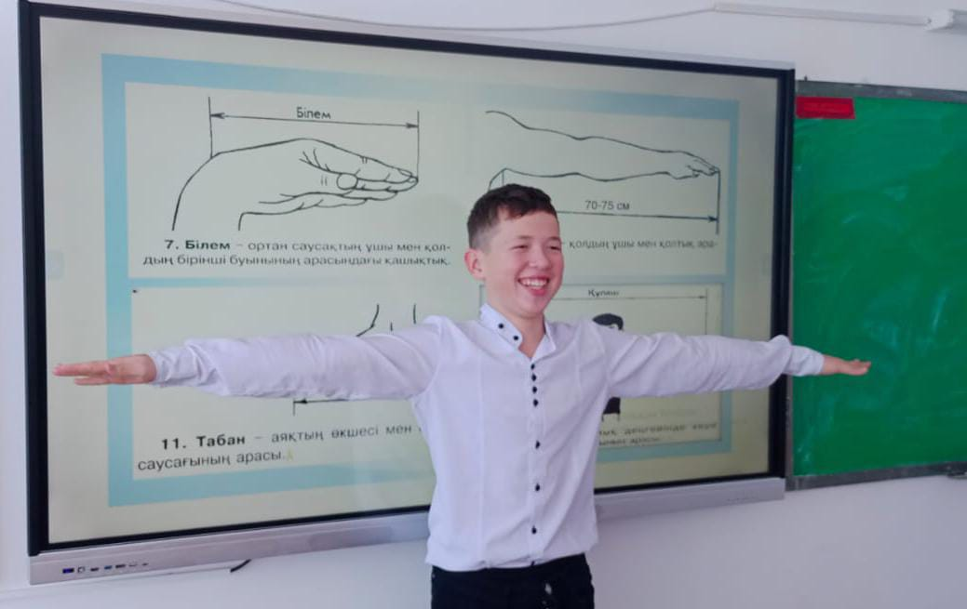
2024 жылдың 26 қаңтарында № 5 И.В.Панфилов атындағы мектеп – лицейінің 7 «Б» сыныбында «Тоғыз айға 9 іс-шара» тұжырымдамасы бойынша «Қазақ есебі» іс-шаралары аясында математикалық білімнің өмірмен байланысын көрсету мақсатында «Қазақтың байырғы өлшемдері» тақырыбында сыныптан тыс жұмысы жүргізілді. Сыныптан тыс жұмыста қазақ халқының ауызша есептерімен, оның математикалық, логикалық талдау жүйесімен танысты. Қазақ халқының ауыздан – ауызға тараған есептері, оның тыныс тіршілігін табиғатпен, қоғаммен қарым- қатынасын ойлау жүйесін дамығандығын білдіреді. Халық өз бойындағы ең жақсы қасиеттерін жеткіншек ұрпаққа күнделікті тұрмыста үйретіп, бала бойына сіңіріп отырған. Қазақ халқының өмірі мал шаруашылығы, егін егу болғандықтан ертеректе осы шаруашылықтарға сай өлшем бірліктерін дене мүшелері: саусақпен, аяқпен, қолмен, буынмен өлшеудің әдістерін меңгерді. Бұнымен бірге судың тереңдігін, көлем өлшемдерін, уақытты қалай өлшеу туралы айта отырып, мәліметтер берілді .
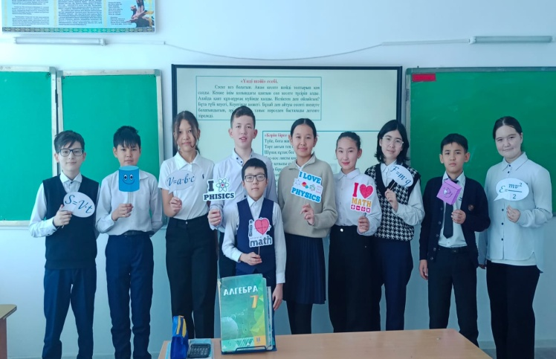

15.04.2024 жылы И. В. Панфилов атындағы №5 И. В. Панфилов атындағы №5 мектеп-лицейінде «Оқушылардың жаратылыстану-ғылыми сауаттылығын көркем әдебиеттерді оқыту арқылы дамыту» тақырыбында өткізілген қалалық семинардың

Семинар мақсаты: Тақырып аясында оқушылардың жаратылыстану ғылыми сауаттылығын арттыра отырып, білім алуға құштар жеке тұлғаны қалыптастыру. Сонымен қатар ұстаздар арасында іс-тәжірибе алмасу.
Күтілетін нәтиже: Бірлесе жұмыс атқара отырып, оқушылардың бойында өзіндік білім алу, талдау, құрастыру, қоғамдық өмірде өзін-өзі жан-жақты таныту үшін алған білімін тиімді пайдалана білу дағдыларын қалыптастыра білу денгейінің жоғарлауы. Оқушылардың оқырмандық мәдени тәрбиесі, көркем әдебиетке, кітапқа деген қызығушылығы дамиды
Қалалық әдістемелік кабинеттің меңгерушісі Қуанышбай Нұржан Әсілханұлы және мектеп директоры Мұхашова Рита Жұмамұратқызы қалалық семинарлардың өтілу маңыздылығын айтып, қатысушыларға сәттілік тілей отырып семинарды ашып берді.
Мектеп психологы Айтбай Назерке мен “жас мамандар” бірлестігінің жетекшісі Шайхутдинова Виктория келген қонақтармен танысу, сергіту мақсатында “Қарым-қатынас жарастығы” атты тренинг өтсе, химия пәнінің мұғалімі А. С. Каиркулова «Тұздар» №9 зертханалық тәжірибе «Тұздардың қасиеттері және алынуы” тақырыбында ашық сабақ және «Химия әліппесі» тақырыбында коучинг, З. Т. Рахимбекова “Эффективные методы решения задач по химии” тақырыбында тренинг өтті
Биология пәнінен Г. А. Абдраманова “Хромосомалар санының ауытқуымен байланысты адамның хромосомдық аурулары” тақырыбында ашық сабақ, «ББЖМ » тапсырмаларын дайындауда қолданылатын ұтымды әдіс-тәсілдер” тақырыбында шебер-сынып, А. Д. Ахмедова «Игра в кальмара» тақырыбында сыныптан тыс сабақ өткізді.
География пәнінен А. Е. Ерболат «Табиғи ресурстардың жіктелуі. Табиғи ресурстарды игеруге қатысты мәселелері» тақырыбында ашық сабақ, Г. Р. Садыкова “Оқушыларды олимпиадаға дайындаудың тиімді жолдары”, Ж. А. Дауренбекова “Геоинформатика, картография бөлімдеріне сайттарды пайдаланып, карталар құрастыру” тақырыптарында шебер-сыныптар өткізілді.
Сонымен қатар мектебімізде ашылған «Eco_green_laboratory» кабинетінде жасалған жұмыстармен биология пәнінің мұғалімі
М. Дінсіламова таныстырды. Семинар соңында “Таза табиғат-таза Қазақстан” жобасы бойынша келген қонақтармен тал егу акциясы өткізілді.

13 наурыз күні Көркем еңбек пәні мұғалімдері Б.А.Бисенбаев пен А.М.Ерматов қала мектептерінің 7-8 сынып оқушылары арасында «Қазақтың ұлттық қолөнері» атты ағаштан, теріден, металдан және теріден қолөнер бұйымын жасау көрме-байқауын өткізді. Мұғалімдердің сыныптан тыс сабағының мақсаттары мен сабақтың түрі, әдістері бір-бірімен байланыста және тақырыпқа сай болды, сабаққа қойылған мақсаттарына толығымен жете алды. Сабақ байқау түрінде өткізілгендігін, оқушылардың барлығы толықтай байқауға белсінді қатысқанын, байқауға қойылған міндеттердің барлығы түгел орындалғанынын айтуға болады. Көрме-байқауға қала мектептері белсене қатысып, жүлделі орындар мен алғыс хаттармен марапатталды.
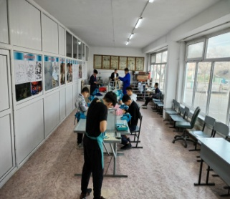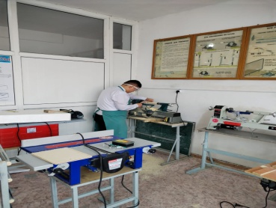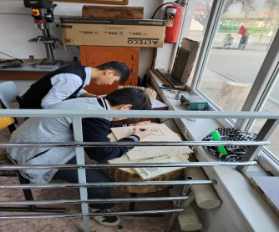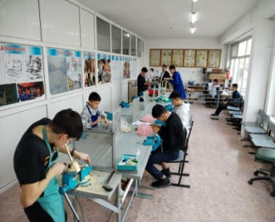

2023-24 оқу жылы басында қазақ тілі мен әдебиет пән бірлестігінің мұғалімдер саны-18. Бірлестік пән мұғалімдерінің жылдық жүктеме сағаты өз деңгейінде бөлінді. Жыл басында күнтізбелік жоспарлар және пән бірлестігінің жыл бойына жүргізілетін жоспарлары бекітілді.
Қазақ тілі мен әдебиеті пән бірлестігі 2023-2024 оқу жылының қыркүйек айының 4-14 жұлдызы аралығында тіл мерекесіне арналған «Тіл тұғыры – ұлт ғұмыры» атты тақырыптағы онкүндікті сапалы, тиянақты, қызықты тұрғыда жүргізе білді. «Тіл тұғыры – ұлт ғұмыры» атты онкүндікте ашық сабақтар мен сыныптан тыс іс-шараларды пән мұғалімдері оқушылардың бойына Тәуелсіздіктің сындарлы жылдарын көз алдынан өткізе отырып, бабалардан аманат етілген өз ана тіліне құрметпен қарап, бағалауға деген патриоттық сезім ұялататын сыныптан тыс сабақтар мен ашық сабақтар өткізді.
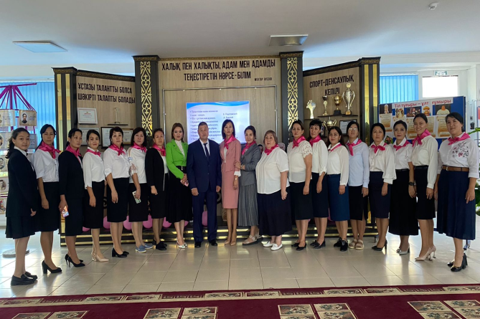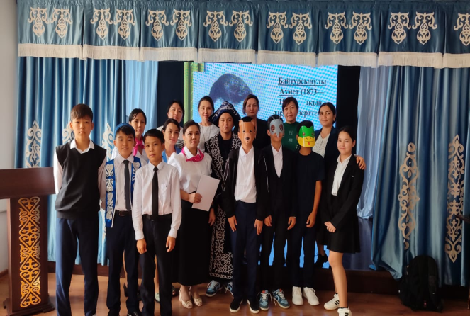

5 қыркүйек күні басталған 2018 жылдан бастап тіл мерекесі болып белгіленгені «Ұлттың сақталуына да, жоғалуына да себеп болатын нәрсенің қуаттысы - тіл» деп ұлағатты сөз қалдырған Ахмет Байтұрсынұлының туған күні. Тілі үшін күрескен Алаш арысына құрметпен қарай отырып, тіл мерекесін осы күні атап өту Елбасымыздың қолдауымен міндеттелді.
Бұл міндетті ана тілін ардақтауды №5 мектеп-лицейдің қазақ тілі пән бірлестік пән мұғалімдері қабылдай отырып, өскелең ұрпаққа білімді беруде жан-жақтылық түрлі іс-шаралармен ұйымдастыруды қолға алып, жұмыс жоспары жақсы деңгейде жүргізілді.
4 қыркүйек күні пән бірлестік жетекші Р.А.Кокилова мен мұғалімдер А.Сырғабаева, Р.Қамарбек, Ж.Сейтсұлтан ұйымдастыруымен «Тіл тұғыры – ұлт ғұмыры» атты іс-шараны мектеп оқушыларымен бірге фойеде салатанатты жиын арқылы ашты. Тіл апталығының ашылуы жоғары дәрежеде жүргізілді. Бұл апталықтың ашылуына мектеп әкімілігі де қатысып, оқу жылының басында шәкірттердің бойына патриоттық сезім ұялатар іс-шараға, бірлестік пән мұғалімдеріне сәттілік тіледі. Салтанатты жиында мектеп оқушылары арасынан саханалық қойылым, әуезді ән, күмбірлеген күй ойнады.
4 қыркүйек күні А.Қайранова оқушылардың шығармашылық қабілетін арттыру негізінде 9-11 сыныптар аралығында «Ана тілім теңдігімнің тірегі» атты шығарма жазу сайысын өткізді. Әр сыныптан ана тілге деген құрмет, ізеттерін көрсету мақсатында оқушылар қатысып, өздерінің тілге, елге деген патриоттық сүйіспеншіліктерін ірі тұлғалардың сөздерімен ұштастыра отырып, өз ойларын ұшқыр оймен жеткізе білді.
5 қыркүйек күні «Ана тілім –тұғырым» атты тіл мерекесіне орай 11-сынып оқушыларының мобильді топ жобасын А.Сырғабаева өткізіп, оқушылардың шығармашылық ойларын шыңдай білді және жаңа оқу жылына оқушылардың ойына тың серпін берді.
5 қыркүйек күні «Тіл –ұлт қазынасы» тақырыбында әдеби –квестті З.Джусумбекова мен А. Мақұлбекова 9-11 сынып оқушыларымен бірге өткізді. Іс шара мазмұнды, мектеп жасындағы балаларға бұл тәсіл ой ұшқырлығын, есте сақтау қабілетін дамытып, жоғары белсенділікпен өтті.
6 қыркүйек күні мектепішілік жас мамандарға А.Сақтағанова мен А.Қайранова «Пәндік құзіреттілік –мұғалімнің кәсібилігін анықтайтын құрал» тақырыбында коучинг өткізіп, мұғалімнің өзіндік кәсіби біліктілігін ілгерілетуге мүмкіндік бере алатындай ақпараттармен таныстырылды.
7 қыркүйек күні Г.Жүнісова «Мемлекеттік тіл менің тілім» атты эссе жазу байқауын 5-11 сыныптар аралығында қаламы қарыштап, шабыты шарықтаған оқушыларды эссе жазу додасына қатыстырып, оқушылардың бойына ерекше шабыт сыйлады.
7 қыркүйек күні Р.Қамарбек пен А.Балманова Ахмет Байтұрсынов мысалдарынан 6-8 сынып аралығында сахналық қойылымын ұйымдастырды. Сахналық қойылым жақсы дәрежеде өтті. Балалар бойында өнерге де құмарлық, сахналық кейіпкер сомдауда бойларында әртістік қабілет бары байқалды. Оқушылар өздеріне берілген кейіпкерді сомдауда ерекше дайындық және қызығушылық танытқандарын байқатты.
«Тіл тұғыры-ұлт ғұмыры» онкүндік аясында қазақ тілі пән бірлестігі мұғалімдері ашық сабақтарды да тың ізденіспен, сапалы сабақ құрылымымен жүргізе білді. Ашық сабақтарға мектеп әкімшілігі құрамы мен басқа пән бірлестік мұғалімдеір тәжірибе алмасу барысында қатысып отырды. Сабақтар сапалы, оқушылардың ізденісіне, мұғалімнің шеберлігімен байланыстырылып, түрлі әдіс- тәсілдер пайдаланылып өткізілді.
8 қыркүйек күні 5 «Е» сыныбында «Атам бата береді» тақырыбында Г.Жунисова ашық сабақ өтті. Сабақта топтық, жұптық, жеке жұмыстар жүргізді.
Ә.Жүрмаханова «Ана көрген тон пішер» тақырыбында 6 «Г» сынып оқушыларымен ашық сабақ өтті. Сабаққа оқушылар белсене қатысты. Мұғалімнің сабақ құрылымы жақсы.
9 «Б» сыныбында Ж.Ақбергенова Ж.Баласағұн «Құтты білік» тақырыбында ашық сабақ беріп, оқушылар бойына ата-ананы сыйлау, өмірдің ақ қарасын айыру, әділ басшы бола білу, ел басқаруға деген ынта сияқты тәрбиелік мәні бар тұстарды жеткізе білді. Оқушылар да өз ойларын еркін жеткізді. Сабақ сапалы, қызықты, белсенді өтті.
15 қыркүйек күні 11«А» сыныбында А. Қайранова Оралхан Бөкей «Атау кере» тақырыбында ашық сабақ өткізді. Ашық сабақ қызықты. Мазмұнды болды. Сабақта адам бойына берілетін адами қасиеттерді оқушылар саралай білді.
4 «В» сыныбында А.Балманова «Менің ауылым» атты ашық сабақ берді. Сабақта балалардың қызығушылығын оятып, сөздіктермен жұмыс жасалып, ана тілге деген құрметпен қарауға насихатталды.
20 қыркүйек күні О.Бөкейдің «Атау кере» повесі. Оралу. Тақырыбы бойынша 11 «А» сыныбында ашық сабақ берілді. Сабақта топтық,жұптық, жеке жұмыстар орындалды. Оқушылар белсенді болды. Өз пікірлерін шығарма мазмұнымен салыстыра өмірмен байланыстыра баяндады.
5 «В» сыныбында Г.Жунусова «Керқұла атты Кендебай» ертегісі көркемдік ерекшеліктері тақырыбында ашық сабақ өтті. Сабақ қызықты болды. Кейіпкерлерге талдау жасау барысында оқушылары оймақты ойлар айтты.
12 қыркүйек күні 6 «А» сыныбында А.Сақтағанова «Жаман мен Меңді» тақырыбында ашық сабақ берді. Сабақта оқушыларды шығармашылыққа жетелейтін тапсырмалар көп болды. Сабақ оқушыларға да қатысушы мұғалімдерге де қызықты өтті. Оқушылар Жаман кейіпкері арқылы өмірлік бағыт бағдарлық мағлұмат алды.
6 «В» сыныбында Д.Абдрахманова «Аяз би» тақырыбында ашық сабақ берді. Сабақ барысында оқушылар әділ басшы болу бүкіл адамзаттың парызы екенін түсініп, өздері де өзіндік салмақты ойлар айтты. Сабақ жаңа әдіс тәсілдермен өтті. Ана тілінің қадірін біліп, құрметтейтіндіктерін жеткізді.
13 қыркүйек күні А.Мақұлбекова 9 «Ә» сыныбында «Шешендік өнер» тақырыбында ашық сабақ берді. Сабақ үстінде барлық оушылар қатысып, өз ойларын жеткізді. Сабақ құрылымы жақсы жоспарланған. Сабақ үстінде жаңа әдістер арқылы оқушылардың өз бетінше жұмыс жасау дағдысын қалыптастыру, іздену мүмкіндіктері берілген.
4 «Ж» сыныбында Р.Қамарбек «Менің сапарым» атты ашық сабақ берді. Сабақ бірқалыпты болды. Оқушылардың ана тілде сөйлеуіне мұғалім назар аударатынын байқатты. Сабақта мұғалім өз мақсатына жетті.
15 қыркүйек күні Р. Кокилова 8 «Г» сыныбында «Ғажайып планета- жанды планета» тақырыбында ашық сабақ өтті. Сабақта оқушылар белсенді болды. Сабақ құрылымы топтық жұмыстарды деңгейлік тапсырмалар және өзіндік тапсырмалар арқылы сөйлеу тілі дағдысын қалыптастыру негізінде болды.
14 қыркүйек күні 5 «Ә» сыныбында Ж.Сейтсұлтан «Керкұла атты Кендебай» ертегісінің адамгершілік қағидасы тақырыбында ашық сабақ өтті. Сабақ қызықты болды. Оқушылар Кендебай ертегісі арқылы өмірлік адами құндылықтарды бойларына сіңіре алды. Сабақ құрылымы жақсы.
14 қыркүйек күні «Мәңгілік ел – мәртебелі тіл» атты апталықтың жабылу салтанаты болып, он күн ішінде жауапкершілікпен, қызығушылықпен қатысқан оқушылар мектеп-лицей директорының грамотасымен марапатталды.
Тіл мерекесі болғандықтан сыныптан тыс іс-шараларда және ашық сабақтарда жан-жақтылық, жас ұрпақ бойына елге, тілге деген сүйіспеншілік сезімді дарыту негізінде өткізілді. Сайыстар оқушылар бойына білім, парасат, кемел елдің кемеңгері болса деген ізгі ниетпен білім алушылардың дүниетанымын кеңейту, ойлау қабілеттерін шыңдау, ғылыми жолға бағыттау негізінде жүргізілді.

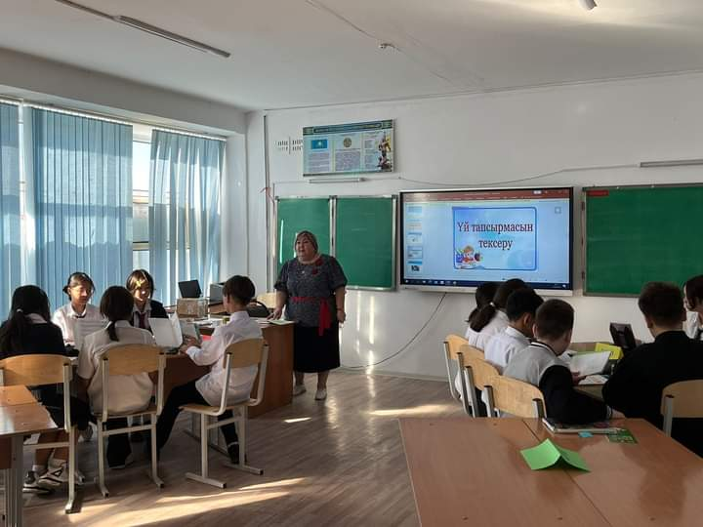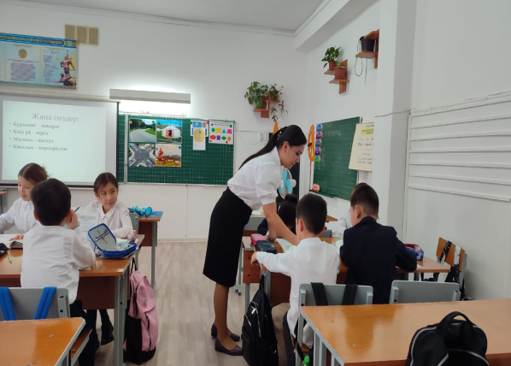

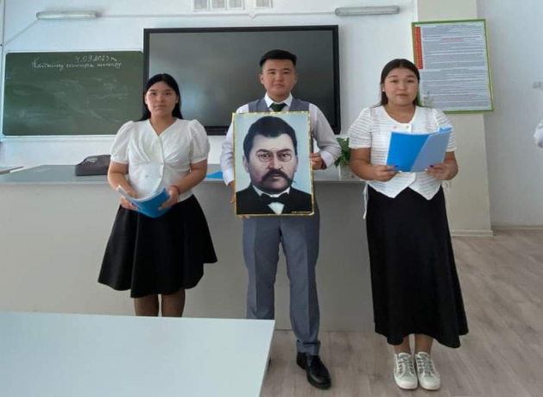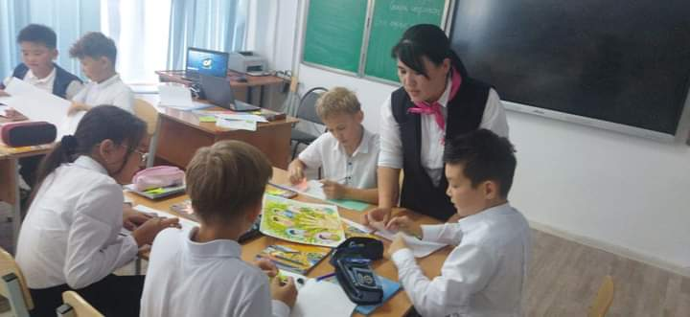

«Тіл тұғыры –ұлт ғұмыры» атты тіл мерекесіне орай ұйымдастырылған онкүндікте сайыс сабақтар өз дәрежесінде бірлестік пән мұғалімдерінің ұйымшылдығымен оқушылар бойына тілге, елге деген рухтық сезім сыйлау негізінде барлық іс-шара мен сабақтар ойдағыдай нәтижелі аталып өтті.
Қыркүйек айының алғашқы онкүндігінде тіл мерекесі қазақ тілі пән бірлестігі мұғалімдері жұмыла сыныптан тыс жұмыстар мен ашық сабақтарды өз деңгейінде атқарып, одан әрі оқушылармен тығыз байланыс орната отырып, қалалық, облыстық деңгейдегі түрлі сайысқа қатысуға өз шәкірттерінің білімін шыңдай түсті.
І жартыжылдық бойына пәндік олимпиадалардан бірқатар оқушыларымыз жүлделі орындар алды. Респбуликалық «Білім педагогикалық шығармашылық орталығы» «Абай» пәндік олимпиадасының қалалық кезеңіне қатысып 5-сынып оқушысы Ақылбек Амира жүлделі І орын иеленді. 6-сынып оқушысы Әшірбек Назым ІІ орын иеленді. Жетекшісі: А.Сақтағанова.11-сынып оқушысы Сейдахмет Қайсар ІІ орын иеленді. Жетекші: Т.Тастаева. Алиева Салтанат 11-сынып оқушысы І орын иеленді. Жетекші: А.Сырғабаева. 9-сынып оқушысы Қалыбай Лилия, Шархан Азиза жүлделі І орын иеленді. Жетекші: А.Мақұлбекова. 8-сынып оқушылары Ақсұлтан Нұрдана, Баядилова Сабина І орын иеленді. Жетекші:С.Беркінбай. Әкпар Аяулым 8-сынып оқушысы І орын иеленді. Жетекші: Д.Абдрахманова. 9-сынып оқушылары Мархабатқызы Жанель, Бахытбекова Ағжан жүлделі І орын иеленді. Жетекші: Ж.Ақбергенова. 6-сынып оқушылары Төлепберген Бибінұр, Исмаил Адия ІІ орын иеленді. Жетекші: Ә.Журмаханова. 6-сынып оқушысы Жеткербай Перизат ІІ орын иеленді. Жетекші: З.Джусумбекова. 5-сынып оқушылары Садуақас Жібек, Өмірзақ Мадина ІІ орын иеленді. Жетекші: Ж.Сейтсұлтан.
Республикалық «Мағжан» оқулары «Мен жастарға сенемін» онлайн өлең байқауына қатысып 3 –сынып оқушысы Ешекеев Арслан, 2-сынып оқушысы Максина Эизавета І орын иеленді. Жетекші:С.Беркінбай.
Қалалық сайыс «Шаңырақ» бейнеролик байқауы бойынша 10 «Б»сынып оқушысы Кан Марина жүлделі ІІ орын иеленді. Жетекшісі: Р.А.Кокилова.
Қалалық Махамбет оқулары байқауында «Ұлы арман-Махамбет» шығармаларынан иллюстрациялық суреттер салу бағыты бойынша 8-сынып оқушысы Ақсұлтан Нұрдана жүлделі І орын иеленді. Жетекшісі: С.Беркінбай.
Мұғалімдер арысында өткізілген қалалық педагогикалық идеялар аукционында қазақ тілі пән мұғалімі А.Е.Сырғабаева «Шеберлік палитрасы» бағыты бойынша жүлделі І орын иеленді.
Оралхан Бөкейханның 80 жылдығына арналған «Рухани болмысты жаңғырту-ұрпақ ұлағаты» атты дәстүрлі облыстық ділмар – шешендер байқауына қатысып, көркем ой, кестелі сөзімен дараланған 7-сынып оқушысы Жаңбырбай Ғалымбек жүлделі ІІ орын иеленді. Жетекшісі: Ж.Ақбергенова.
Республикалық «Ақберен» сайысының қалалық кезеңінде «Шешендік өнер» номинациясы бойынша 10-сынып оқушысы Ержанқызы Айзат ІІІ орын иеленді. Жетекшісі: А.Қайранова.
«Дарын» респбуликалық ғылыми жоба сайысының облыстық кезеңі бойынша 9-сынып оқушысы Мархабатқызы Жанель жүлделі ІІІ орын иеленді. Жетекшісі: Ж.Ақбергенова.
2-7сынып аралығындағы «Зерде» республикалық ғылыми жоба сайысының қалалық кезеңі бойынша 6-сынып оқушысы Әшірбек Назым жүлделі ІІ орын иеленді. Жетекшісі: А.Сақтағанова.
Қазақ тілі мен әдебиет пәндік олимпиадасында орыс бөлімінде 2 орын, 1 алғыс хат бар.
11-сынып оқушысы Черепанова Карина, ІІ орын, жетекші: Р.Ж.Мұхашова.
10-сынып оқушысы Кан Марина ІІІ орын, жетекші: Р.А.Кокилова.
9-сынып оқушысы Мададова Айлин, «Алғыс хат», жетекші: С.Қ.Миянова.
7-8 сыныптар бойынша пәндік олимпиада да қазақ тілі мен әдебиет пәні қазақ бөлімі бойынша
7-сынып оқушысы Ақылбек Айым ІІ орын, жетекшісі:Ж.Ақбергенова.
8-сынып оқушысы Ақсұлтан Нұрдана ІІІ орын, жетекшісі С.Беркінбай.
8-сынып орыс бөлімі бойынша Ансерова Тунтул ІІ орын, Жетекшісі: С.Миянова.
7-сынып орыс бөлімі бойынша Вахидова Сивилия «Алғыс хат», жетекші: Ә.Жүрмаханова.
5-6 сыныптар бойынша пәндік олимпиада барысында қазақ бөлімі бойынша
6-сынып оқушысы Қуатбай Нұрасыл ІІ орын, жетекшісі: Д.Абдрахманова.
Қазақ тілі мен әдебиеті пәні орыс бөлімі бойынша
5-сынып оқушысы Калинина Злата, ІІІ орын, жетекшісі: А.Мақұлбекова.

Қазақ тілі пән бірлестігі пән мұғалімдері тынымсыз еңбек ете отырып, алдағы уақыттарда да шығармашылықпен жұмыс жасап, оқушының білімін сыннан өткізіп, жүлделі орындарды бағындырады деп сенемін.

22 қаңтар күні №5 И.В.Панфилов атындағы мектеп-лицейінде Ағылшын тілі бірлестігінің “Reading Literacy as a method of Teaching English” атты онкүндігінің ашылуы болып өтті. Бірлестік мұғалімдері оқушылардың шығармашылық қабілеттерін шыңдау, пәнге деген қызығушылығын арттыру мақсатында Британдық королеваның таққа отыру рәсімін бейнелеуге тырысты. Бастауыш сынып оқушыларымен “Ағылшын әліпбиін білемін” ойыны ойнатылып, жеңімпаздарға тәтті кәмпиттер таратылды.
26 қаңтар күні мектеп фойесінде Көңілді қоңырау ұйымдастырылды. Іс шараның мақсаты ағылшын тілі мемлекеттік тіл болып саналатын елдердің тарихы мен мәдениеті туралы қызықты сұрақтар қойылып, дұрыс жауап берген оқушыларға тәтті сыйлықтар таратылды.

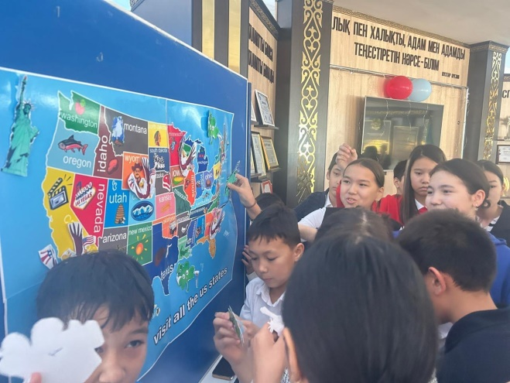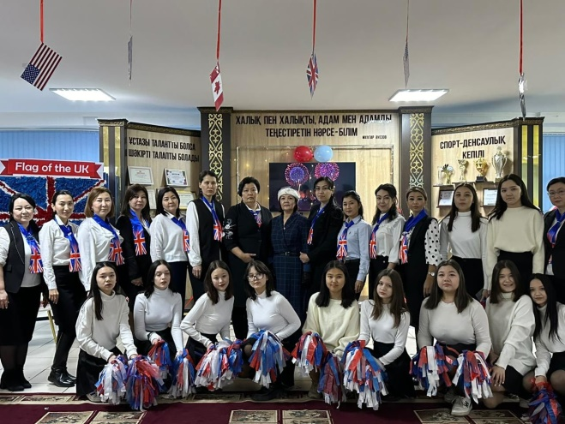

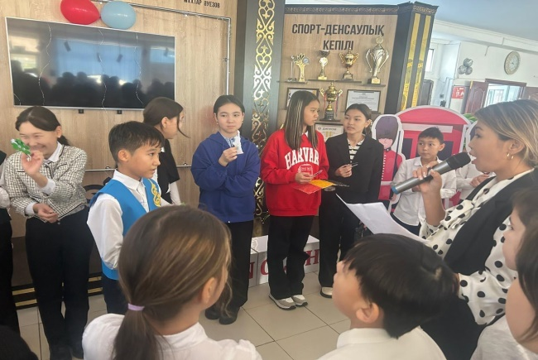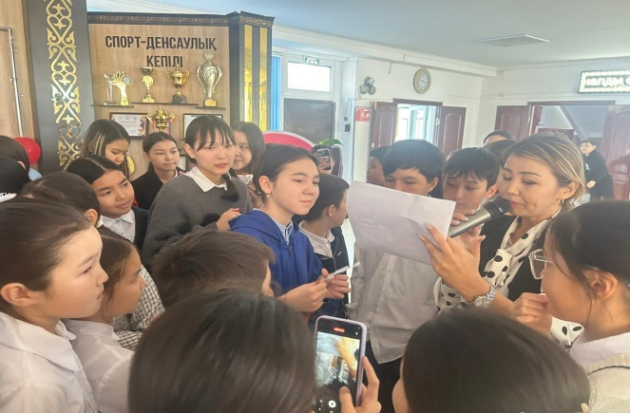

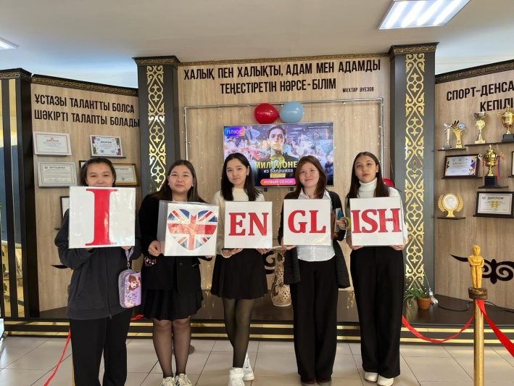

“БІЛІМІҢМЕН ЖҰЛДЫЗ БОЛ ДА,ЖАРҚЫРА!" олимпиада жеңімпаздарын құттықтау кеші.

Мектеп-лицейде 5-6, 7-8, 9-11 сыныптар арасындағы пәндің олимпиада жеңімпаздарын, 9-11 сыныптарға арналған “Дарын” ғылыми жобалар байқауы, 2-7 сыныптар арасындағы “Зерде” ғылыми жобалар байқауларының қалалық, облыстық, республикалық кезең жеңімпаздарын марапаттауға арналған жұлдызды шеру ұйымдастырылды. Жалпы саны 72 жүлдегерлеріміз оларды бәйгеге баптаған жетекшілері марапатталып, ерекше ықыласқа ие болды. Қалалық көрсеткіш бойынша, жалпы білім беретін пәндер олимпиадасының нәтижесімен қала мектептерінің ішінен мектебіміз оза шауып екінші орынға жайғасуы-осы дарынды оқушыларымыз бен білікті ұстаздарымыздың арқасы екендігін атап өткен жөн. Жетістіктер толастамай, алдағы оқу жылында еселене береді деген үмітпен кеш барысында мектеп-лицей директоры Рита Жұмамұратқызы ыстық лебізін білдірсе, “Дарын” ғылыми жобалар байқауының республикалық кезеңінің жеңімпазы Белоусова Ангелина өз эстафетасын барша мектеп оқушыларына жолдады.
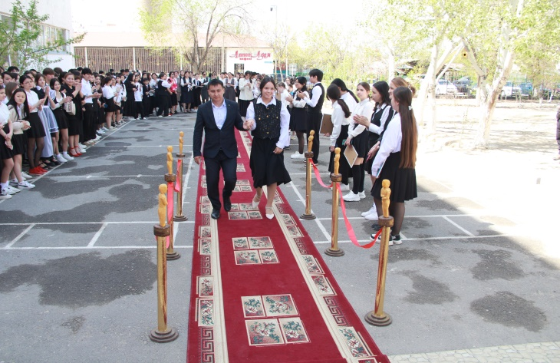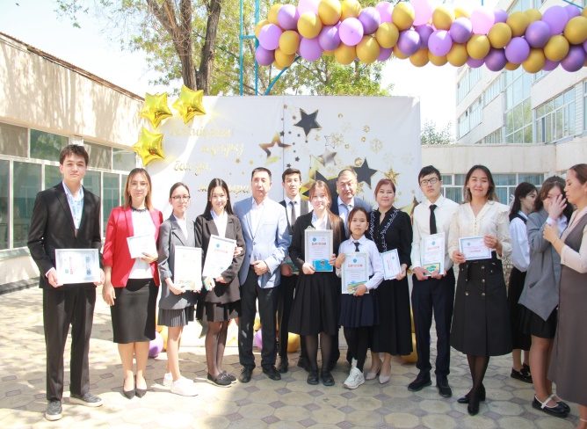

“СПОРТ СҮЙЕР, ӨНЕР СҮЙЕР, ДАРА БІЗДІҢ ШӘКІРТТЕР” спорттық, өнер сайыстарының жеңімпаздарын құттықтау кеші.
21.05.2024 күні И.В. Панфилов атындағы 5 мектеп-лицейде 2023-2024 оқу жылының қорытындысы бойынша қалалық, облыстық, республикалық деңгейдегі спорттық, өнер, шығармашылық сайыстардың жеңімпаздарын марапаттауға арналған салтанатты жиыны болып өтті. Шара әдемі би мен әуезді әнмен ашылып, мектеп басшысы Рита Жұмамұратқызының ақжарма лебізімен жалғасын тауып, жүлдегер шәкірттер мен оларды баптаған дене шынықтыру пәні мұғалімі Есендікова Үміт, Жұмабаев Қанат, Абдулдаев Нағи, Байкете Өміржан, Меңлесбайұлы Шынболат, Жұмабаев Даулет, Арыстанбеков Ержігіт, Дүйсенбекова Гүлжан, көркем еңбек пәні мүғалімдері Бисенбаев Бауыржан, Палымбетова Жадра, Жүнісова Жанат сынды жетекшілеріне мадақтама грамоталарын, сыйлықтарын табыстаумен жалғасын тапты.
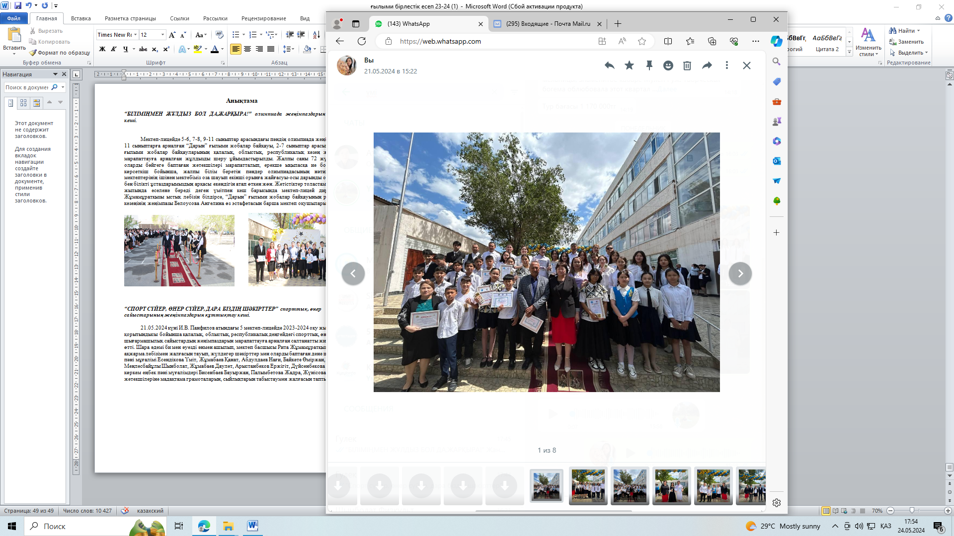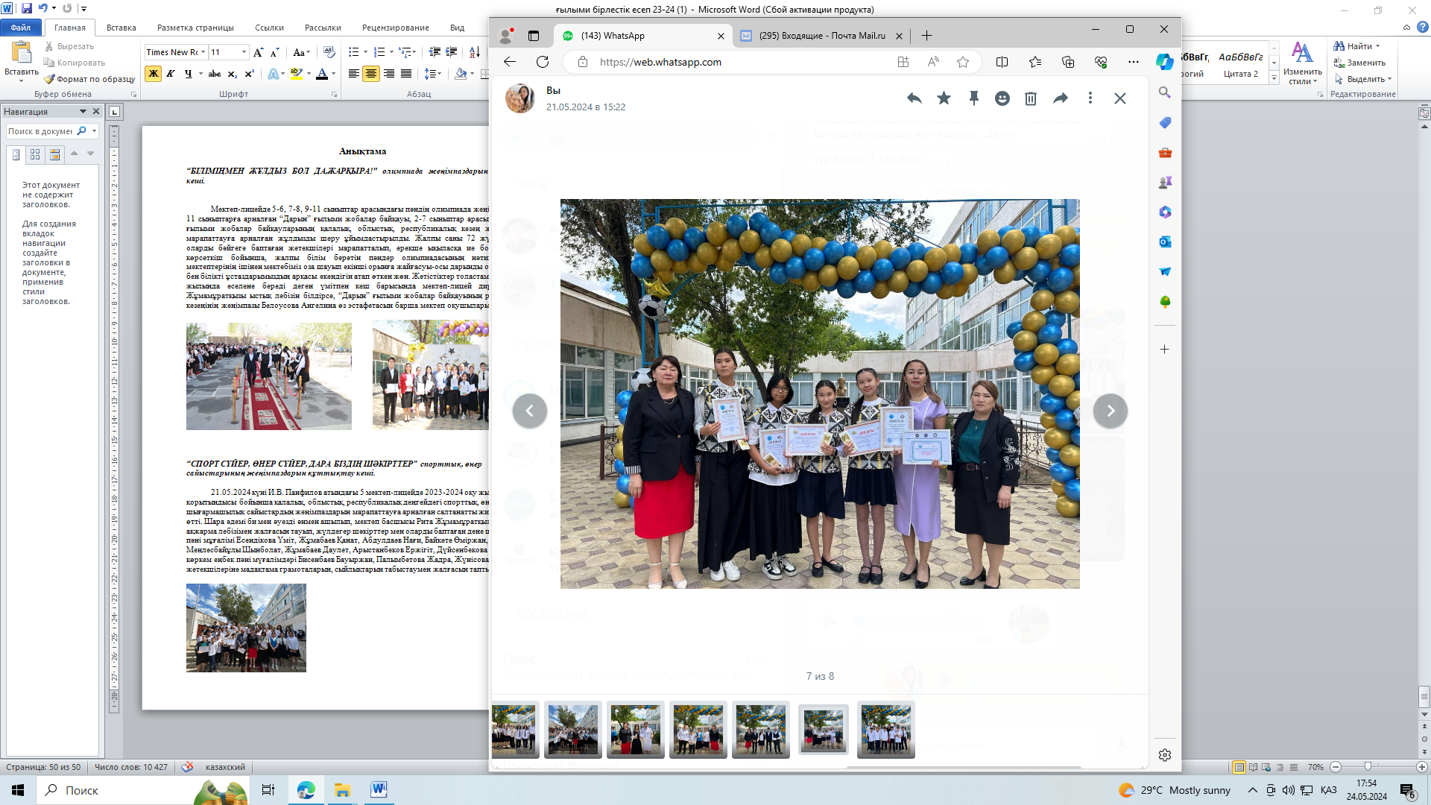

«ШАХМАТ- АҚЫЛДЫҢ АЗАБЫ» қалалық шахмат сайысы.

Бүгін И.В.Панфилов атындағы #5 мектеп- лицейде " СПОРТ -МЕНІҢ СЕРІГІМ" тақырыбында өткізіліп жатқан денешынықтыру пән бірлестігінің жұмыс жоспары аясында "ШАХМАТ- АҚЫЛ-ОЙ СПОРТЫ" атты қала мектептерінің 1-4 сынып оқушылары арасында жарыс ұйымдастырылды.Жарысқа қала бойынша 15 мектептің 45 оқушысы қатысып,бақтарын сынады. Шара барысын мектеп- лицей директорының орынбасары Ғабиден Төлебайұлы ашып,додаға түскелі тұрған оқушыларға сәттілік тілесе,мектеп-лицей директоры Рита Жұмамұратқызы жарыс межесін қорытындылап, жеңіске жеткен оқушыларды марапаттады.
НӘТИЖЕСІНДЕ:
І орын #5 мектеп- лицей командасы,жетекшісі:Әбілдаев.С
ІІ орын #264 мектеп-лицей командасы,жетекшісі: Қайрақбайұлы Н
ІІІ орын #278 мектеп-лицей командасы,жетекшісі: Құдайбергенов А
ІІІ орын #7 мектеп-лицей командасы,жетекшісі:Кәрімбердиев Ж
иеленсе,"АЛҒЫС ХАТПЕН" ##11,4,189,211,9 мектептер МАРАПАТТАЛДЫ.
